
OMEGA HOSPITAL VETERINARIO

Manual de Usuario Omega Admin Site
  - Manual funcional completo para la operación cotidiana
Edición funcional completa
26 de septiembre de 2026
Dirigido al personal autorizado de Omega Hospital Veterinario
Capturas del sistema real con datos de demostración

Control del documento
Elemento | Detalle
Nombre | Manual de Usuario Omega Admin Site
Edición | Funcional completa
Fecha | 26 de septiembre de 2026
Alcance actual | Operación funcional completa de los módulos disponibles para el usuario final
Público | Personal autorizado de Omega Hospital Veterinario
Estado | Documento ampliado con las funcionalidades de Configuraciones

Criterios permanentes de elaboración
Las siguientes reglas forman parte del requerimiento del manual. Toda corrección, modificación o adición debe conservarlas.
- Orientación a tareas. Cada apartado explica cómo completar una actividad concreta.
- Lenguaje para el usuario final. Se evitan detalles de arquitectura y términos técnicos que no ayudan a operar el sistema.
- Estructura progresiva. El contenido inicia con acceso y navegación antes de presentar funciones especializadas.
- Pasos verificables. Cada procedimiento indica qué seleccionar, qué capturar y qué resultado esperar.
- Apoyo visual real. Las capturas provienen del sistema y pueden incluir marcadores para dirigir la atención.
- Nombres consistentes. Los botones, campos, estados y módulos conservan la redacción visible en Omega Admin Site.
- Fuente funcional vigente. Cada instrucción y restricción se verifica contra el comportamiento actual del código y la interfaz. Un manual anterior no sustituye esta validación si describe una función de manera diferente.
- Contexto de uso. Cada función explica cuándo debe utilizarse y para qué sirve.
- Advertencias claras. Las restricciones, requisitos y consecuencias se señalan antes de una acción delicada.
- Ejemplos de trabajo. Los escenarios representan tareas habituales y utilizan datos de demostración.
- Solución de problemas. Los errores frecuentes incluyen causa probable y acción recomendada.
Uso de las imágenes. Los datos visibles en las capturas son demostrativos. No se muestran contraseñas ni información clínica real.

Contenido
Esta edición cubre el recorrido funcional completo para el usuario común: acceso, interfaz, Configuraciones, Tutores y pacientes, Agenda, Laboratorios, Métricas y permisos de operación.
Sección | Tema | Qué aprenderá
1 | Introducción | Propósito, alcance, usuarios y requisitos básicos
2 | Acceso al sistema | Inicio, contraseñas, cierre de sesión y problemas de acceso
3 | Conociendo la interfaz | Menú, pantalla de trabajo, iconos, botones, búsquedas, filtros y estados
4 | Configuraciones | Perfil, usuarios, doctores, áreas, plantillas de WhatsApp y configuración general
5 | Tutores y pacientes | Consulta, registro, edición, activación y baja lógica de tutores y pacientes
6 | Agenda | Calendarios por área, citas, filtros, confirmación, cancelación y Google Calendar
7 | Laboratorios | Órdenes, carga de resultados, impresión, envío y estados
8 | Métricas | Lectura de KPI y reportes de Laboratorios, Agenda y WhatsApp
9 | Permisos funcionales | Alcance real de Ver, Crear, Editar, Eliminar, Carga, Envío, Cancelar y Confirmar

Cómo leer el manual. Siga los pasos en orden la primera vez. Después, utilice los encabezados y las tablas de referencia para localizar una tarea concreta.

1 Introducción
Omega Admin Site es el panel administrativo de Omega Hospital Veterinario. Centraliza la operación autorizada de tutores y pacientes, agendas, laboratorios, métricas, catálogos, usuarios, permisos y configuraciones relacionadas con WhatsApp.
El sistema muestra únicamente los módulos y las acciones permitidas para la cuenta conectada. Por ello, dos usuarios pueden ver menús diferentes aun cuando entren al mismo sitio.

1.1 Propósito del sistema
El propósito del sistema es apoyar el trabajo administrativo y operativo del hospital desde una sola interfaz. Permite consultar y mantener información, organizar citas por área, registrar órdenes de laboratorio, cargar y enviar resultados, revisar indicadores y administrar accesos según las responsabilidades de cada persona.

1.2 Alcance del manual
Este manual enseña a utilizar Omega Admin Site desde la perspectiva del usuario final. Explica recorridos, nombres visibles, resultados esperados y problemas frecuentes. No describe la programación, la base de datos ni la infraestructura del sistema.
La edición actual cubre las secciones 1 a 9: Introducción, Acceso al sistema, Conociendo la interfaz, Configuraciones, Tutores y pacientes, Agenda, Laboratorios, Métricas y resumen de permisos. Toda modificación futura debe conservar los criterios permanentes indicados al inicio.

1.3 Tipos de usuarios
El tipo identifica la función general de la cuenta. Los permisos determinan el acceso real a cada módulo y acción.
Tipo | Uso habitual | Consideraciones
Administrador | Administración general de accesos y configuración. | Este tipo se reserva para cuentas administrativas existentes. Las opciones visibles también dependen de sus permisos.
Doctor | Operación relacionada con atención veterinaria y agendas autorizadas. | Puede vincularse con un doctor del catálogo. Las alertas de emergencia requieren cuenta activa y notificaciones habilitadas.
Estilista | Operación de servicios de estética y agendas autorizadas. | Solo ve las áreas y acciones que tenga asignadas.
Recepción | Atención administrativa, agenda y seguimiento de solicitudes. | Las alertas dirigidas a Recepción requieren cuenta activa y notificaciones habilitadas.
Usuario | Acceso general definido por permisos específicos. | Se utiliza cuando la función no requiere un tipo operativo especial.

Regla principal. El tipo de usuario no garantiza acceso a un módulo. Si una opción no aparece, primero debe revisarse el permiso correspondiente.

1.4 Requisitos básicos
- Una cuenta personal, activa y autorizada. No utilice la cuenta de otra persona.
- El nombre de usuario y la contraseña vigentes proporcionados por el responsable de accesos.
- La dirección de Omega Admin Site indicada por la organización.
- Un navegador web actualizado con JavaScript y cookies habilitados.
- Conexión estable a la red desde la que el sistema está disponible.
- Los permisos necesarios para la tarea que desea realizar.
Seguridad de la sesión. La sesión expira después de 30 minutos de inactividad y tiene una duración máxima de ocho horas. El sistema solicitará iniciar sesión nuevamente.

1.5 Convenciones del manual
Convención | Significado
Texto en negritas | Nombre exacto de una opción, botón, campo o estado visible en el sistema.
Pasos numerados | Acciones que deben ejecutarse en el orden indicado.
Marcadores numerados | Puntos de una captura que se explican debajo de la imagen.
Importante | Dato necesario para evitar un error o una pérdida de continuidad.
Advertencia | Acción con consecuencias relevantes o que exige confirmación.
Resultado esperado | Cambio que debe observarse cuando el procedimiento terminó correctamente.

2 Acceso al sistema
El acceso confirma la identidad del usuario antes de mostrar información protegida. Utilice siempre su cuenta personal y cierre la sesión al terminar, en especial cuando trabaja en un equipo compartido.

2.1 Inicio de sesión
Abra la dirección de Omega Admin Site. El navegador mostrará la pantalla de acceso.
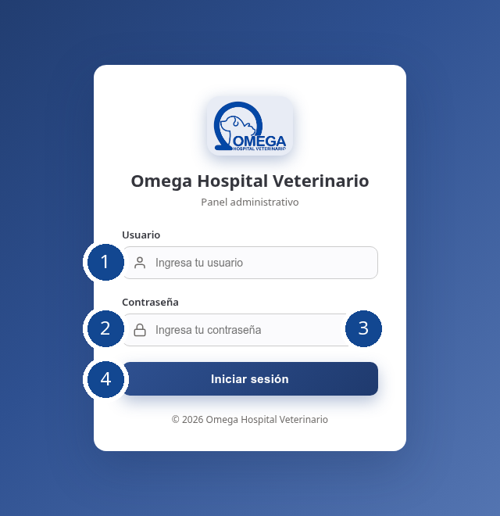
Figura 1 Pantalla real de inicio de sesión con los controles principales
1 | Usuario. Capture el nombre de usuario asignado.
2 | Contraseña. Escriba la contraseña vigente.
3 | Mostrar contraseña. Permite revisar temporalmente lo capturado.
4 | Iniciar sesión. Envía los datos para validación.

2.2 Cómo iniciar sesión
1. Escriba el nombre asignado en el campo Usuario.
2. Escriba la contraseña en el campo Contraseña.
3. Si necesita comprobar lo capturado, seleccione el icono de ojo. Vuelva a seleccionarlo para ocultar la contraseña.
4. Seleccione Iniciar sesión una sola vez y espere la respuesta.
5. Confirme que aparece el Panel administrativo con su nombre en la parte superior derecha.
Resultado esperado. El sistema abre el Panel administrativo. El menú lateral muestra únicamente los módulos disponibles para la cuenta.
Importante. El icono de ojo solo muestra u oculta el texto. No modifica la contraseña.
Advertencia. No active el guardado de contraseñas en equipos compartidos y no envíe credenciales por chats grupales.

2.3 Mensajes durante el acceso
Mensaje o situación | Qué significa | Qué hacer
Por favor ingresa tu usuario | El campo Usuario está vacío. | Capture el nombre de usuario asignado.
Por favor ingresa tu contraseña | El campo Contraseña está vacío. | Capture la contraseña vigente.
Usuario o contraseña incorrectos | Los datos no coinciden o la cuenta no está activa. | Revise escritura, Bloq Mayús y teclado. Evite repetir intentos sin verificar.
Cuenta bloqueada temporalmente | Se alcanzó un umbral de intentos fallidos. | Espere el tiempo indicado antes de intentar nuevamente.
Cuenta bloqueada | La cuenta necesita intervención administrativa. | Solicite apoyo al responsable de Gestión de usuarios.
La sesión expiró por inactividad | Pasaron 30 minutos sin actividad. | Inicie sesión otra vez y retome la tarea.
Tu sesión ha expirado | La sesión alcanzó su duración máxima de ocho horas. | Inicie sesión nuevamente.
No se pudo conectar con el servidor | El navegador no recibió respuesta. | Revise la red y la dirección; si continúa, contacte a soporte.

Protección por intentos fallidos. Después de cinco intentos fallidos, el sistema aplica un bloqueo temporal de 15 minutos. Al llegar a diez, el bloqueo es de 30 minutos. Con 15 intentos, la cuenta queda bloqueada hasta que un responsable la revise.

2.4 Recuperación de acceso
La pantalla de acceso no tiene una opción de recuperación automática. Cuando una persona olvida su contraseña, un usuario autorizado debe restablecerla desde Gestión de usuarios.

Procedimiento para el usuario
1. Informe al responsable de accesos que no recuerda la contraseña.
2. Confirme su identidad por el medio definido por la organización.
3. Reciba la contraseña temporal por un canal seguro. No solicite que se publique en un grupo.
4. Inicie sesión con su nombre de usuario y la contraseña temporal.
5. Cuando aparezca la pantalla de cambio obligatorio, registre una contraseña nueva y confírmela.
6. Ingrese al Panel administrativo con la nueva contraseña.

Qué ocurre cuando se restablece
- El sistema genera una contraseña temporal de 16 caracteres.
- Las sesiones abiertas de la cuenta se invalidan.
- La cuenta cambia a Cambio de contraseña pendiente.
- La contraseña temporal solo se muestra una vez al responsable que ejecutó el restablecimiento.
- La cuenta no recupera acceso normal hasta completar el cambio obligatorio.
Advertencia. Si pierde la contraseña temporal, solicite un nuevo restablecimiento. No intente adivinarla, porque los intentos fallidos también pueden bloquear la cuenta.

2.5 Cambio voluntario de contraseña
Use este procedimiento cuando conoce la contraseña actual y desea reemplazarla. Puede abrir Mi perfil desde su nombre en la barra superior o desde Configuraciones.
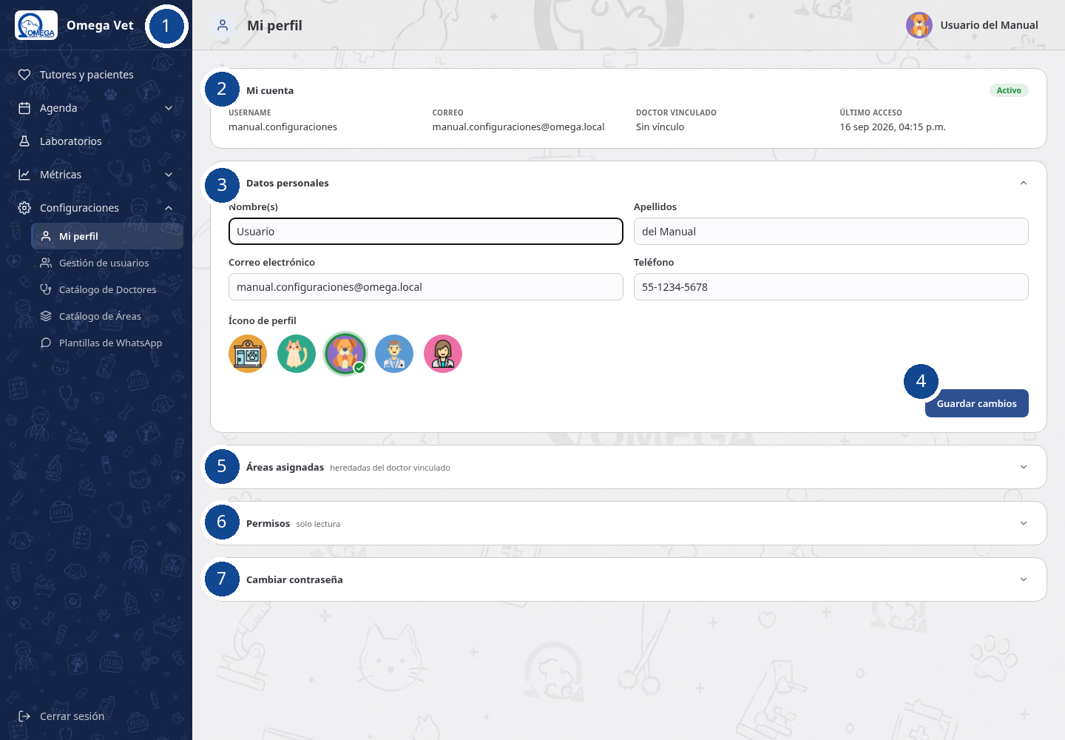
Figura 2 Pantalla real de Mi perfil y ubicación de Cambiar contraseña
1 | Botón para mostrar u ocultar el menú lateral.
2 | Resumen de la cuenta y estado actual.
3 | Datos personales editables.
4 | Guardar cambios del perfil. No cambia la contraseña.
5 | Áreas asignadas heredadas del doctor vinculado.
6 | Permisos de solo lectura.
7 | Sección Cambiar contraseña.

Pasos para cambiarla
1. Abra Configuraciones y seleccione Mi perfil, o seleccione su nombre en la barra superior.
2. Despliegue Cambiar contraseña.
3. Escriba la Contraseña actual.
4. Capture la Nueva contraseña.
5. Repita exactamente el valor en Confirmar nueva contraseña.
6. Seleccione Actualizar contraseña.
7. Confirme que aparece Contraseña actualizada correctamente.
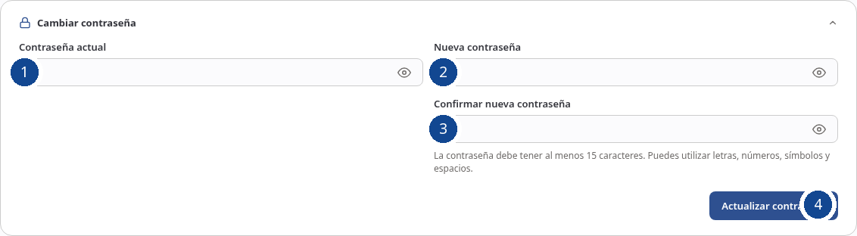
Figura 3 Formulario real para el cambio voluntario de contraseña
1 | Contraseña actual.
2 | Nueva contraseña.
3 | Confirmación de la nueva contraseña.
4 | Actualizar contraseña.

Reglas de la nueva contraseña. Debe tener entre 15 y 72 caracteres, ser distinta de la actual y no ser común ni aparecer como comprometida. Puede utilizar letras, números, símbolos y espacios.

2.6 Cambio obligatorio de contraseña
Después de un restablecimiento, el sistema dirige automáticamente a una pantalla que solicita Nueva contraseña y Confirmar contraseña. No permite abrir otros módulos hasta completar el cambio.
1. Capture una contraseña nueva que cumpla las reglas indicadas.
2. Repítala exactamente en Confirmar contraseña.
3. Seleccione Cambiar contraseña.
4. Espere a que el sistema abra el Panel administrativo.
Resultado esperado. La cuenta vuelve al estado Activo, se habilitan sus permisos y la contraseña temporal deja de funcionar.

2.7 Cierre de sesión
Cerrar sesión elimina el acceso desde el navegador actual. Debe hacerlo antes de dejar un equipo compartido o cuando termine su jornada.
1. Localice Cerrar sesión en la parte inferior del menú lateral.
2. Seleccione Cerrar sesión.
3. Confirme que el navegador muestra nuevamente la pantalla de inicio de sesión.
Menú principal | Configuraciones desplegadas
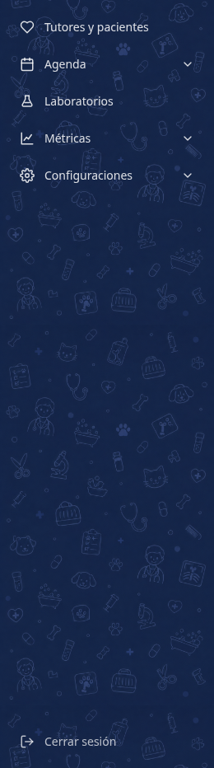 | 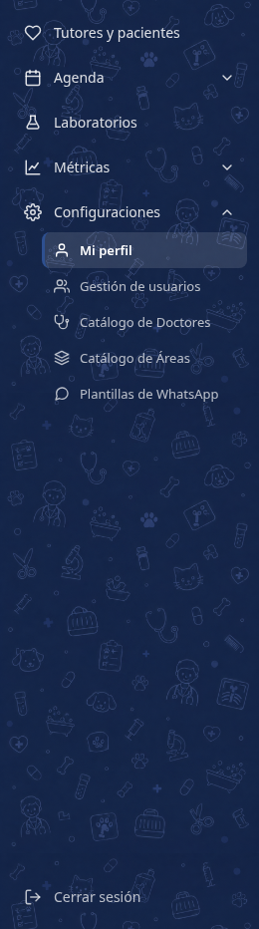
Figura 4 Menú lateral real con Cerrar sesión y el grupo Configuraciones desplegado

2.8 Qué hacer si no puede acceder
Problema | Causa probable | Acción recomendada
No reconoce la contraseña | Error de captura, Bloq Mayús o contraseña antigua. | Revise el teclado y pruebe una sola vez más. Si no funciona, solicite restablecimiento.
La cuenta está bloqueada temporalmente | Se acumularon intentos fallidos. | Espere el tiempo completo indicado. No siga intentando durante el bloqueo.
La cuenta está bloqueada | Se alcanzó el límite de seguridad o existe un bloqueo administrativo. | Contacte al responsable de Gestión de usuarios.
La contraseña temporal no funciona | Se copió con espacios, ya fue sustituida o se perdió. | Capturela manualmente; si continúa, solicite un nuevo restablecimiento.
Aparece la pantalla de cambio | La cuenta tiene Cambio de contraseña pendiente. | Complete el cambio obligatorio para recuperar los permisos.
El sitio no abre | Dirección incorrecta, red no disponible o servicio detenido. | Revise la dirección y la conexión. Después contacte a soporte.
Entró, pero falta un módulo | La cuenta no tiene el permiso necesario. | Solicite al responsable que revise sus permisos; no es un error de contraseña.

Datos que debe proporcionar a soporte
- Fecha y hora aproximada del problema.
- Nombre de usuario, sin incluir la contraseña.
- Texto exacto del mensaje mostrado.
- Pantalla o módulo en el que ocurrió.
- Acción realizada inmediatamente antes del problema.
Nunca comparta. Contraseñas actuales, contraseñas temporales, códigos de acceso ni capturas que los muestren.

3 Conociendo la interfaz
La interfaz conserva una estructura común en los módulos administrativos. El menú lateral permite cambiar de área, la barra superior identifica la pantalla y la cuenta, y el área central contiene las herramientas de trabajo.
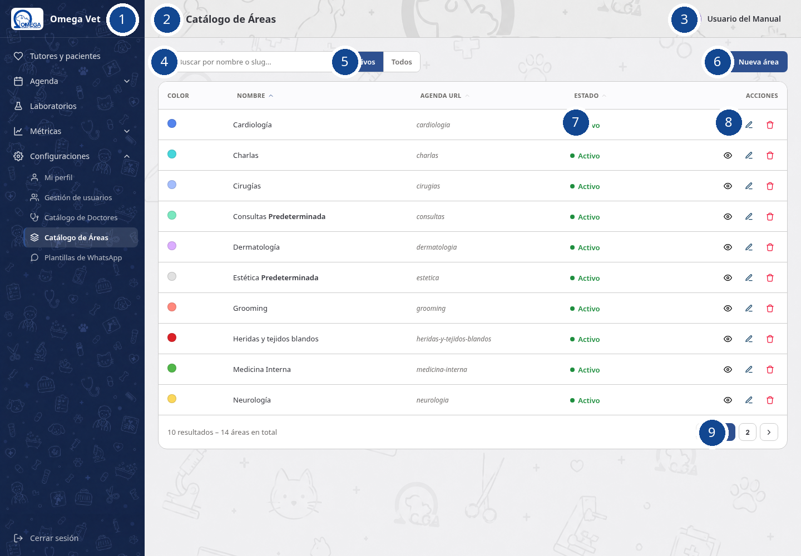
Figura 5 Estructura real de una pantalla de catálogo con sus elementos comunes

3.1 Mapa de la pantalla
1 | Mostrar u ocultar menú. Facilita el trabajo en pantallas pequeñas.
2 | Título de la pantalla. Confirme aquí el módulo abierto antes de capturar o modificar datos.
3 | Cuenta conectada. Abre Mi perfil.
4 | Búsqueda. Filtra el listado con el texto capturado.
5 | Filtros rápidos. En este ejemplo alternan entre Activos y Todos.
6 | Acción principal. Crea un registro cuando la cuenta tiene permiso.
7 | Estado. Indica la condición actual de cada registro.
8 | Acciones por fila. Las opciones dependen del módulo y de los permisos.
9 | Paginación. Permite recorrer listados con más resultados.

Comprobación rápida. Antes de trabajar, confirme el título de la pantalla, el usuario conectado y el filtro activo.

3.2 Menú lateral
El menú lateral organiza los módulos. Algunas opciones son accesos directos y otras son grupos que se despliegan con una flecha. El elemento seleccionado aparece resaltado.
Opción | Para qué sirve | Cuándo aparece
Tutores y pacientes | Consulta y mantenimiento de propietarios y mascotas. | Con permiso para ver tutores.
Agenda | Acceso a las agendas por área. | Cuando la cuenta puede ver al menos una agenda. Solo se muestran las áreas autorizadas.
Laboratorios | Registro, seguimiento, carga y envío de resultados. | Con permiso para ver Laboratorio.
Métricas | Reportes de WhatsApp, Laboratorios y Agenda. | Muestra únicamente los reportes autorizados.
Configuraciones | Mi perfil y catálogos administrativos. | Siempre contiene Mi perfil. Las demás opciones requieren permisos.
Cerrar sesión | Finaliza de forma segura la sesión actual. | Siempre aparece al final del menú.

En Configuraciones pueden aparecer Gestión de usuarios, Catálogo de Doctores, Catálogo de Áreas, Plantillas de WhatsApp y Configuración General. La ausencia de una opción normalmente significa que la cuenta no tiene el permiso correspondiente.

3.3 Pantalla principal y área de trabajo
- Después del inicio de sesión, el sistema muestra el Panel administrativo.
- La barra superior conserva el título del módulo a la izquierda y la cuenta conectada a la derecha.
- Seleccionar el nombre o avatar abre Mi perfil.
- El área central cambia según el módulo y puede contener listados, formularios, calendarios, indicadores o paneles desplegables.
- El botón de tres líneas muestra u oculta el menú lateral. En pantallas pequeñas también puede cerrarse al seleccionar fuera del menú.

3.4 Iconos y botones comunes
Elemento | Acción | Uso correcto
Ojo | Ver | Abre el detalle en modo de consulta. No debe modificar información.
Lápiz | Editar | Abre un formulario con los datos actuales.
Papelera | Eliminar o dar de baja | Lea la confirmación. En los catálogos suele ser una baja lógica que conserva el historial.
Llave | Restablecer contraseña | Genera una contraseña temporal para otro usuario y cierra sus sesiones.
Signo más | Nuevo registro | Abre el formulario de alta cuando existe permiso para crear.
Lupa | Buscar | Identifica el campo que filtra el listado.
Flecha hacia abajo | Desplegar | Abre grupos del menú, secciones o listas de opciones.
Flechas de columna | Ordenar | Cambia el orden ascendente o descendente del listado.
Flechas laterales | Paginar | Avanza o retrocede entre páginas de resultados.
Marca de verificación | Activar o confirmar | Reactiva un registro cuando el módulo ofrece esa opción.

Tipos de botones
- Azul principal. Ejecuta la acción central, como Guardar, Nuevo o Confirmar.
- Neutral. Cancela, cierra o vuelve sin ejecutar la acción principal.
- Rojo. Señala una acción destructiva o de baja. Revise el registro antes de confirmar.
- Deshabilitado. Aparece atenuado y no responde hasta que se cumplan los requisitos del formulario o del estado.
Permisos. Si un icono no aparece, la cuenta puede no tener autorización para esa acción. No confunda una acción ausente con una falla de la pantalla.

3.5 Búsquedas filtros ordenamiento y paginación

Búsqueda
Capture una parte del nombre, correo, área, folio u otro dato aceptado por la pantalla. Los catálogos actualizan el resultado después de una breve pausa. No es necesario presionar varias veces Intro.

Filtros
Seleccione el estado o criterio que necesita. En varios catálogos, Activos es el filtro inicial y Todos incluye registros inactivos. El filtro seleccionado aparece resaltado.

Ordenamiento
Seleccione un encabezado que muestre flechas para ordenar por esa columna. Una segunda selección invierte el orden. Revise la dirección de la flecha antes de comparar registros.

Paginación
Use los números de página o las flechas laterales cuando el listado supera la cantidad visible. El pie del listado indica cuántos resultados se muestran y el total disponible.
Si no hay resultados. Borre parte del texto, revise la ortografía, cambie el filtro de Activos a Todos y confirme que está en el módulo correcto.

3.6 Estados
Los estados informan la condición de un registro y determinan qué acciones están disponibles. El color ayuda a reconocerlos, pero siempre debe leerse la etiqueta.
Estado | Significado general | Acción habitual
Activo | El registro o la cuenta está disponible para la operación. | Puede consultarse y utilizarse según permisos.
Inactivo | El registro fue dado de baja lógica o desactivado. | Use Todos para localizarlo y, si el módulo lo permite, reactívelo.
Bloqueo temporal | La cuenta superó un umbral de intentos fallidos. | Espere el tiempo indicado.
Bloqueado | La cuenta requiere revisión administrativa. | Contacte al responsable de accesos.
Cambio de contraseña pendiente | La cuenta tiene una contraseña temporal y acceso restringido. | Inicie sesión y complete el cambio obligatorio.
Pendiente Cargado Enviado | Estados del flujo de una orden de laboratorio. | Continúe con la siguiente tarea válida para el estado.

Advertencia. No cambie un estado solo para que una opción aparezca. Primero confirme el registro, el proceso y la consecuencia del cambio.

3.7 Formularios mensajes y confirmaciones
- Los campos obligatorios deben completarse antes de guardar.
- Los campos atenuados o de solo lectura informan datos que no pueden modificarse en esa pantalla.
- Guardar aplica los cambios. Cancelar o Cerrar sale sin completar la acción pendiente.
- Los mensajes verdes confirman una operación correcta.
- Los mensajes rojos indican datos inválidos o una operación no completada. Corrija la causa antes de repetir.
- Las confirmaciones muestran el registro afectado antes de una baja, eliminación, restablecimiento o envío.
- Los iconos con información emergente muestran su nombre al mantener el puntero sobre ellos.
Antes de confirmar. Lea el nombre, folio o usuario mostrado en el mensaje. Si no corresponde al registro esperado, seleccione Cancelar.

3.8 Problemas frecuentes de navegación
Situación | Qué revisar | Qué hacer
El menú no muestra un módulo | Permisos de la cuenta. | Solicite una revisión al responsable de Gestión de usuarios.
Un grupo del menú parece vacío | Permisos de sus opciones internas. | Cierre y despliegue el grupo; si sigue vacío, solicite revisión de permisos.
No aparece Nuevo o Editar | Permiso de crear o editar y estado del registro. | Confirme ambos antes de reportar un error.
La búsqueda no devuelve datos | Texto, filtro y módulo actual. | Reduzca el texto, use Todos y pruebe nuevamente.
El listado no parece cambiar | Indicador de carga y filtros activos. | Espere a que termine la actualización; no repita la misma acción de inmediato.
La sesión volvió al acceso | Inactividad o duración máxima. | Inicie sesión nuevamente.
El formulario muestra un error | Campos obligatorios, formato y mensaje exacto. | Corrija la causa indicada antes de seleccionar Guardar otra vez.

Lista rápida antes de trabajar
- Estoy usando mi cuenta personal.
- El título de la pantalla corresponde a la tarea que voy a realizar.
- El filtro activo muestra los registros que necesito.
- Identifiqué el registro correcto antes de editar, dar de baja o restablecer.
- Entiendo el resultado esperado y la consecuencia de la acción.
- Cerraré la sesión cuando termine.

4 Configuraciones
El grupo Configuraciones reúne las funciones que definen la cuenta del usuario, el acceso del personal y los catálogos que alimentan Agenda, Laboratorios y WhatsApp. Las opciones visibles dependen de los permisos de la cuenta conectada.
Objetivo de esta sección. Aprender a realizar cada tarea de configuración, reconocer sus consecuencias y validar el resultado sin depender de conocimientos técnicos.
Figura 6 Menú real de Configuraciones con las opciones disponibles para la cuenta de demostración

4.1 Acceder a Configuraciones
1. Inicie sesión con su cuenta habitual.
2. En el menú lateral, seleccione Configuraciones para desplegar sus opciones.
3. Seleccione la función que necesita: Mi perfil, Gestión de usuarios, Catálogo de Doctores, Catálogo de Áreas, Plantillas de WhatsApp o Configuración General.
4. Confirme que el título de la pantalla corresponde a la tarea que realizará antes de capturar o modificar información.
Permisos. Mi perfil está disponible para cualquier usuario autenticado. Las demás opciones aparecen únicamente cuando la cuenta tiene el permiso correspondiente. Si una opción necesaria no aparece, solicite la revisión de permisos a un administrador autorizado.
Necesidad | Opción que debe usar | Resultado esperado
Actualizar sus propios datos o contraseña | Mi perfil | La cuenta conserva sus permisos y actualiza únicamente sus datos personales
Crear cuentas o cambiar permisos | Gestión de usuarios | El personal puede entrar y operar solo los módulos autorizados
Mantener profesionales y especialidades | Catálogo de Doctores | Agenda y Laboratorios muestran profesionales vigentes
Crear servicios o colores de agenda | Catálogo de Áreas | El área queda disponible para agenda y asignación de doctores
Administrar respuestas de WhatsApp | Plantillas de WhatsApp | El asistente puede usar respuestas activas y aprobadas según corresponda
Activar canales, automatizaciones o privacidad | Configuración General | Los flujos del sistema reflejan la configuración guardada

4.2 Mi perfil
Mi perfil permite consultar la cuenta conectada y actualizar nombre, apellidos, correo, teléfono e ícono de perfil. También muestra el doctor vinculado, las áreas heredadas y los permisos en modo de solo lectura.
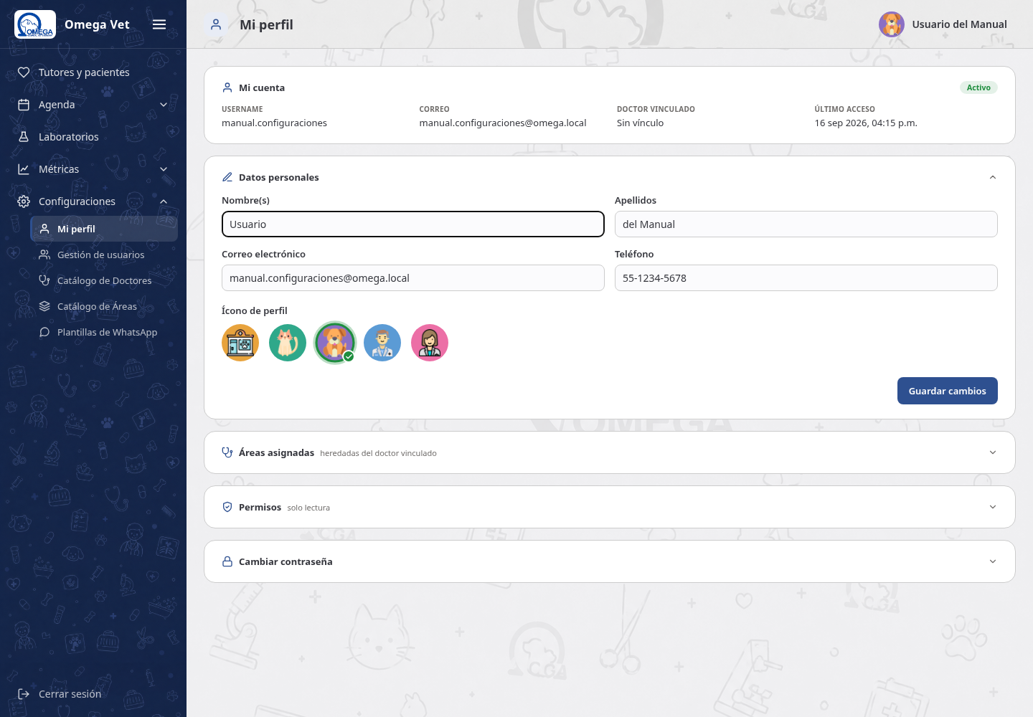
Figura 7 Pantalla real de Mi perfil con datos personales y secciones informativas

4.2.1 Actualizar los datos personales
1. Abra Configuraciones y seleccione Mi perfil.
2. Despliegue Datos personales si la sección está cerrada.
3. Corrija Nombre(s), Apellidos, Correo electrónico o Teléfono según sea necesario.
4. Seleccione el Ícono de perfil que identificará su cuenta.
5. Seleccione Guardar cambios.
6. Verifique el mensaje de confirmación y compruebe que el nombre o el ícono actualizado aparezca en la esquina superior derecha.
Cuándo usarlo. Actualice estos datos cuando cambie su correo, teléfono o identificación visible. El nombre de usuario no se modifica desde esta pantalla.

4.2.2 Consultar áreas y permisos
Las secciones Áreas asignadas y Permisos son informativas. Áreas asignadas refleja las áreas del doctor vinculado; Permisos muestra las acciones que la cuenta puede ejecutar.
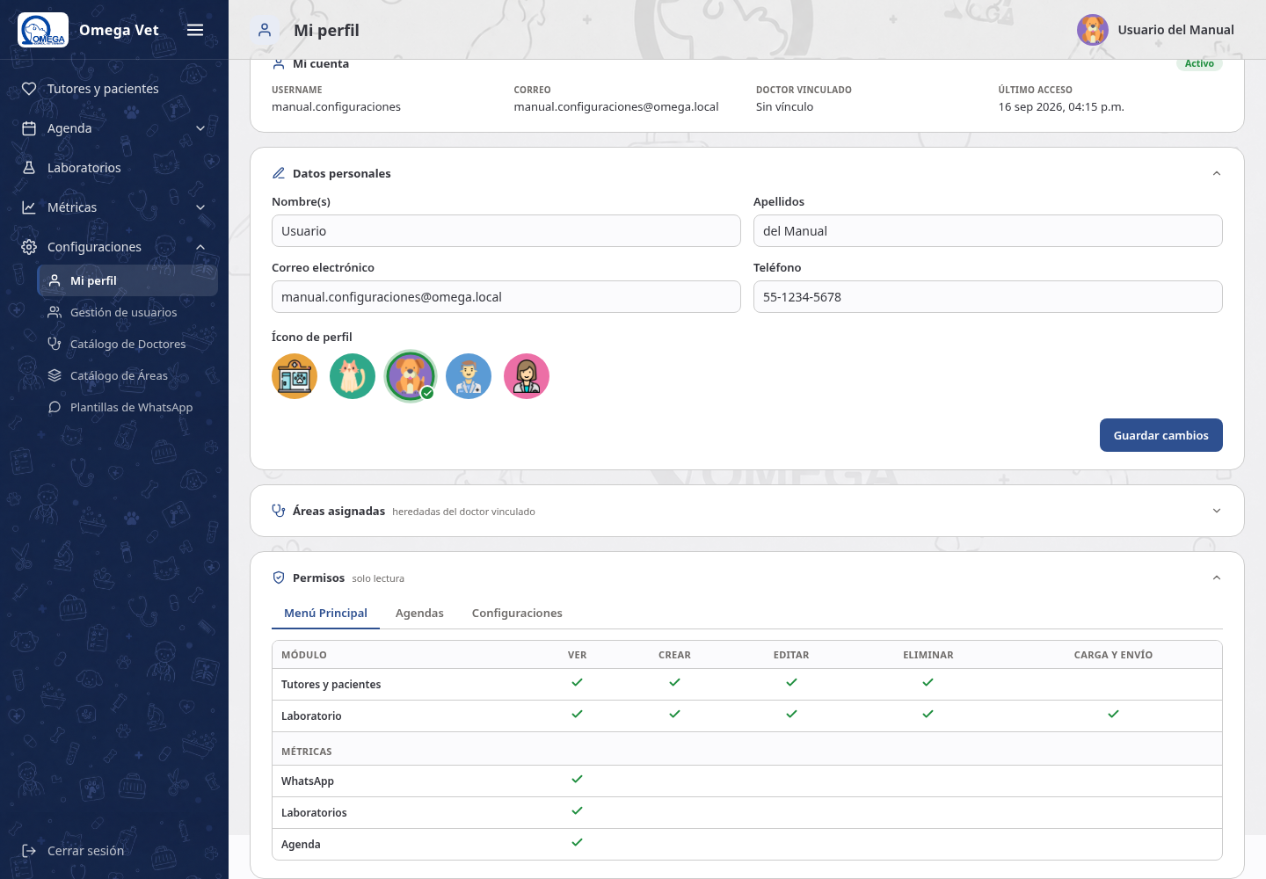
Figura 8 Permisos reales de la cuenta mostrados en modo de solo lectura
1. Abra Áreas asignadas para confirmar en qué servicios puede operar la cuenta.
2. Abra Permisos y revise cada grupo de funciones.
3. Si falta una capacidad necesaria, anote el nombre exacto del módulo y de la acción.
4. Solicite el ajuste a una persona con autorización para administrar usuarios y permisos.
Cambio de contraseña. La tarea completa se explica en 2.5 Cambiar la contraseña desde Mi perfil. El cambio voluntario requiere la contraseña actual y una contraseña nueva confirmada dos veces.

4.3 Gestión de usuarios
Gestión de usuarios controla quién puede entrar al panel, con qué identidad, qué tipo operativo tiene, si recibe alertas y qué acciones puede ejecutar. Utilice este módulo para altas, consultas, cambios de permisos, restablecimientos de contraseña y bajas lógicas.
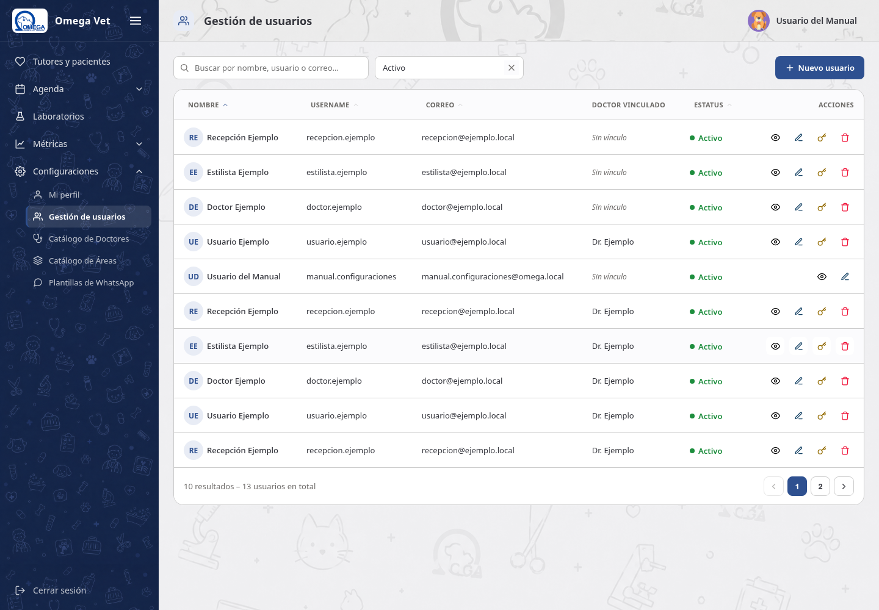
Figura 9 Listado real de Gestión de usuarios con búsqueda filtros estados y acciones

4.3.1 Localizar y revisar una cuenta
1. Escriba parte del nombre, usuario o correo en el buscador.
2. Seleccione el filtro de estado adecuado: Activos, Contraseña temporal, Bloqueados, Cambio de contraseña, Inactivos o Todos.
3. Revise las columnas visibles y confirme la identidad antes de usar una acción.
4. Seleccione el ícono de ojo para consultar la cuenta sin modificarla.
Protección. La cuenta conectada no puede restablecer su propia contraseña ni darse de baja desde el listado.

4.3.2 Registrar un usuario
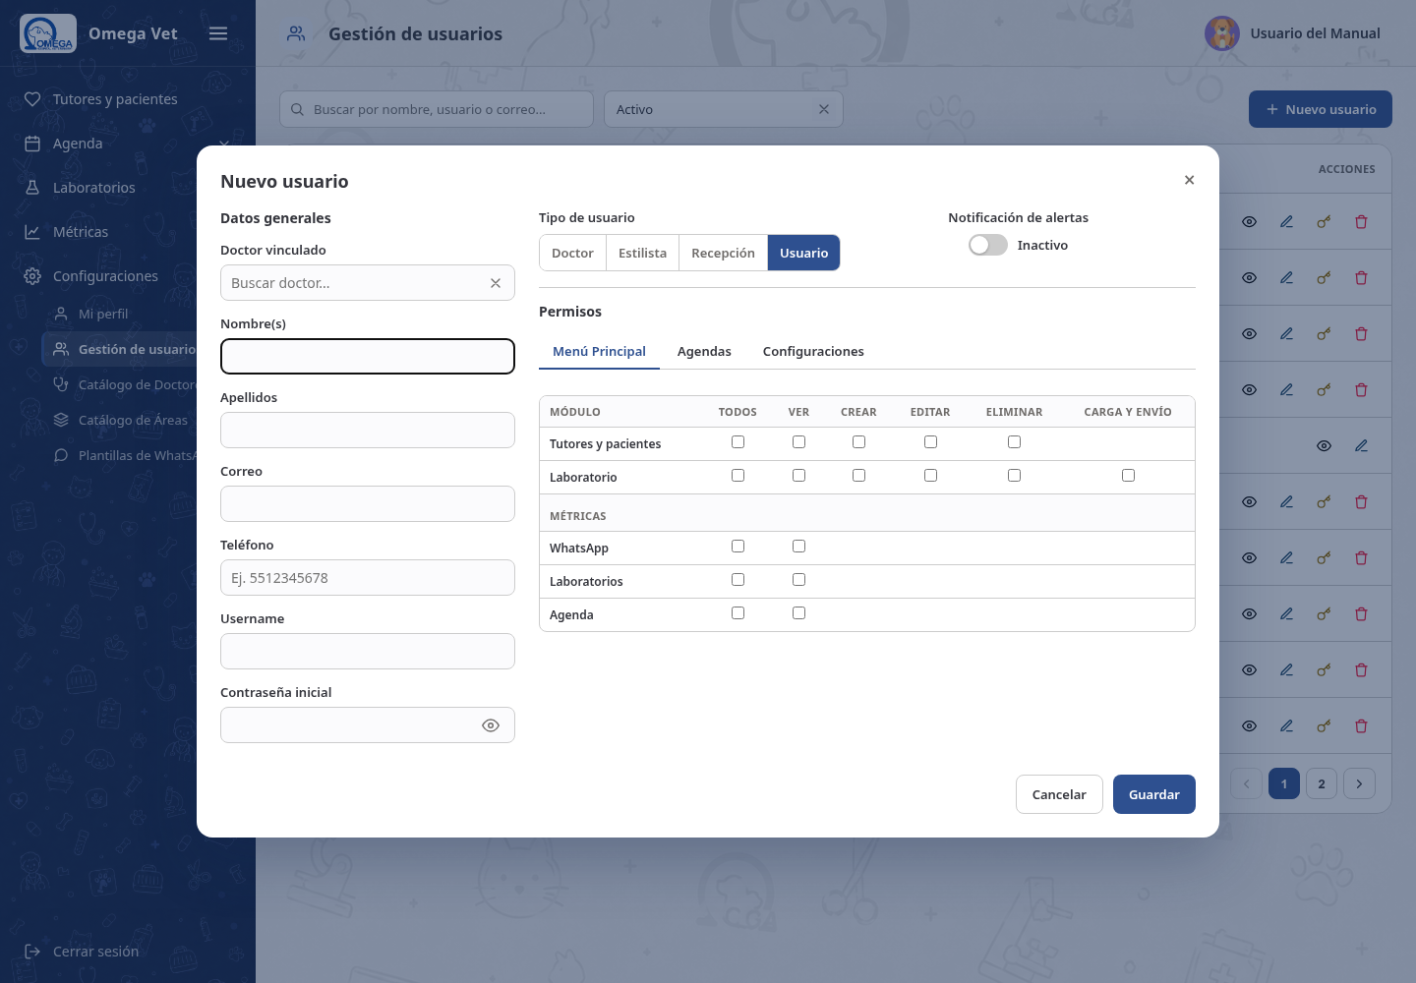
Figura 10 Formulario real para registrar un usuario y asignar permisos
1. Seleccione Nuevo usuario.
2. Si la cuenta corresponde a un profesional existente, seleccione el Doctor vinculado. Esta relación permite heredar sus áreas y fija el tipo operativo correspondiente.
3. Capture Nombre(s), Apellidos, Correo electrónico, Teléfono y Nombre de usuario.
4. Capture una Contraseña inicial segura. La persona deberá cambiarla según el estado definido por el sistema.
5. Seleccione el Tipo de usuario y configure si recibirá alertas.
6. Abra las pestañas Menú Principal, Agendas y Configuraciones para asignar únicamente los permisos necesarios.
7. Seleccione Guardar y verifique que la cuenta aparezca en el listado.
Ejemplo realista. Para una recepcionista que agenda consultas, asigne acceso a Tutores y pacientes y a la agenda de Consultas; no conceda administración de usuarios ni Configuración General si no forma parte de sus responsabilidades.

4.3.3 Asignar permisos correctamente
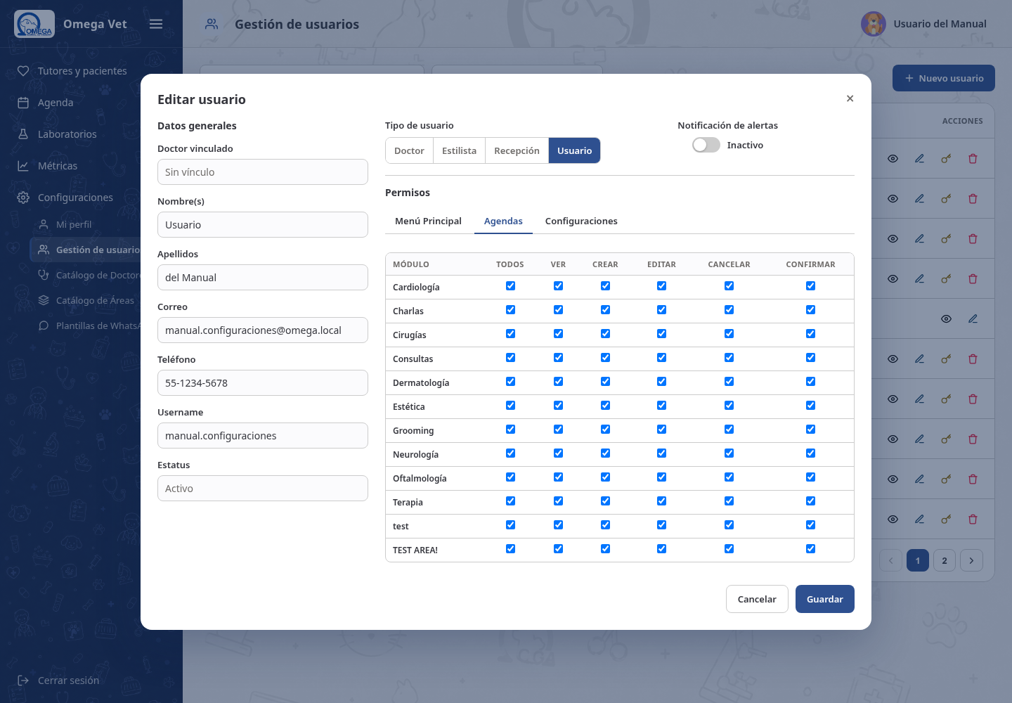
Figura 11 Pestaña real Agendas de la matriz de permisos
Regla | Qué significa para el usuario
Ver antes de operar | Crear, editar o dar de baja requiere que la cuenta pueda consultar el módulo.
Mínimo necesario | Conceda solo las tareas que la persona realiza de forma habitual.
Agendas por área | Cada agenda se autoriza por separado; una cuenta puede ver Consultas y no Estética.
Administración sensible | Permisos de usuarios y Configuración General deben reservarse para responsables autorizados.
Último administrador | El sistema impide dejar la instalación sin una cuenta activa capaz de administrar permisos.
Consecuencia. Los cambios de permisos se aplican al guardar. Si la persona ya tenía una sesión abierta, pídale cerrar sesión y volver a entrar para confirmar que el menú refleja su nueva autorización.

4.3.4 Editar ver restablecer o dar de baja
- Editar: use el ícono de lápiz para corregir datos, tipo, alertas, estado o permisos. En una cuenta vinculada, el doctor se conserva como dato de solo lectura.
- Ver: use el ícono de ojo cuando solo necesite auditar información. Los campos y permisos aparecen deshabilitados.
- Restablecer contraseña: genera una contraseña temporal de 16 caracteres, invalida las sesiones activas y obliga al cambio correspondiente. Cópiela en el momento, porque se muestra una sola vez.
- Dar de baja: desactiva la cuenta sin borrar su historial. La persona deja de iniciar sesión y sus sesiones activas se invalidan.
- Reactivar: filtre por Todos o Inactivos, edite la cuenta, cambie su estado a activo y guarde.
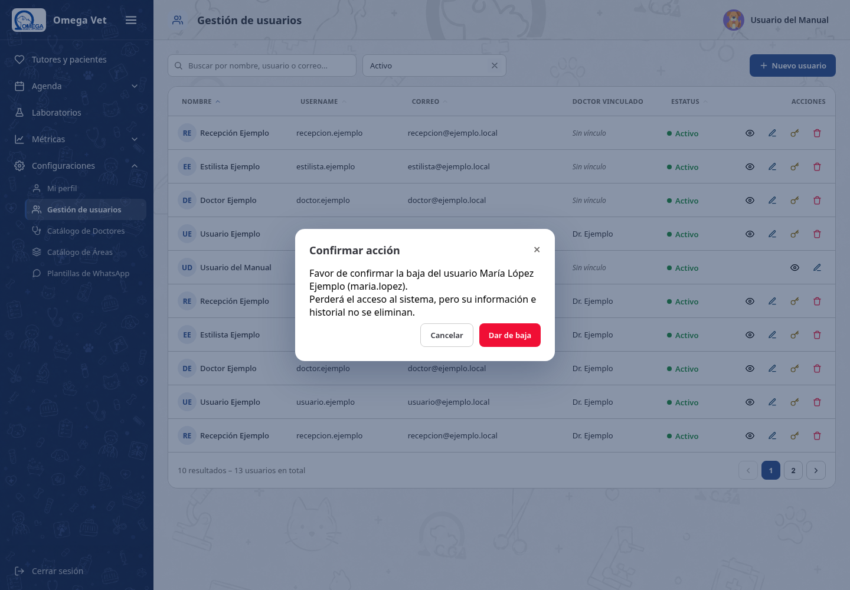
Figura 12 Confirmación real antes de dar de baja una cuenta
Advertencia. Antes de dar de baja, confirme nombre de usuario y correo. Esta acción corta el acceso al sistema; no la utilice como sustituto de un ajuste de permisos.

4.4 Catálogo de Doctores
Este catálogo concentra al personal médico que puede aparecer como doctor solicitante en Agenda y Laboratorios. Cada registro conserva nombre, cédula profesional, estado y áreas o especialidades.
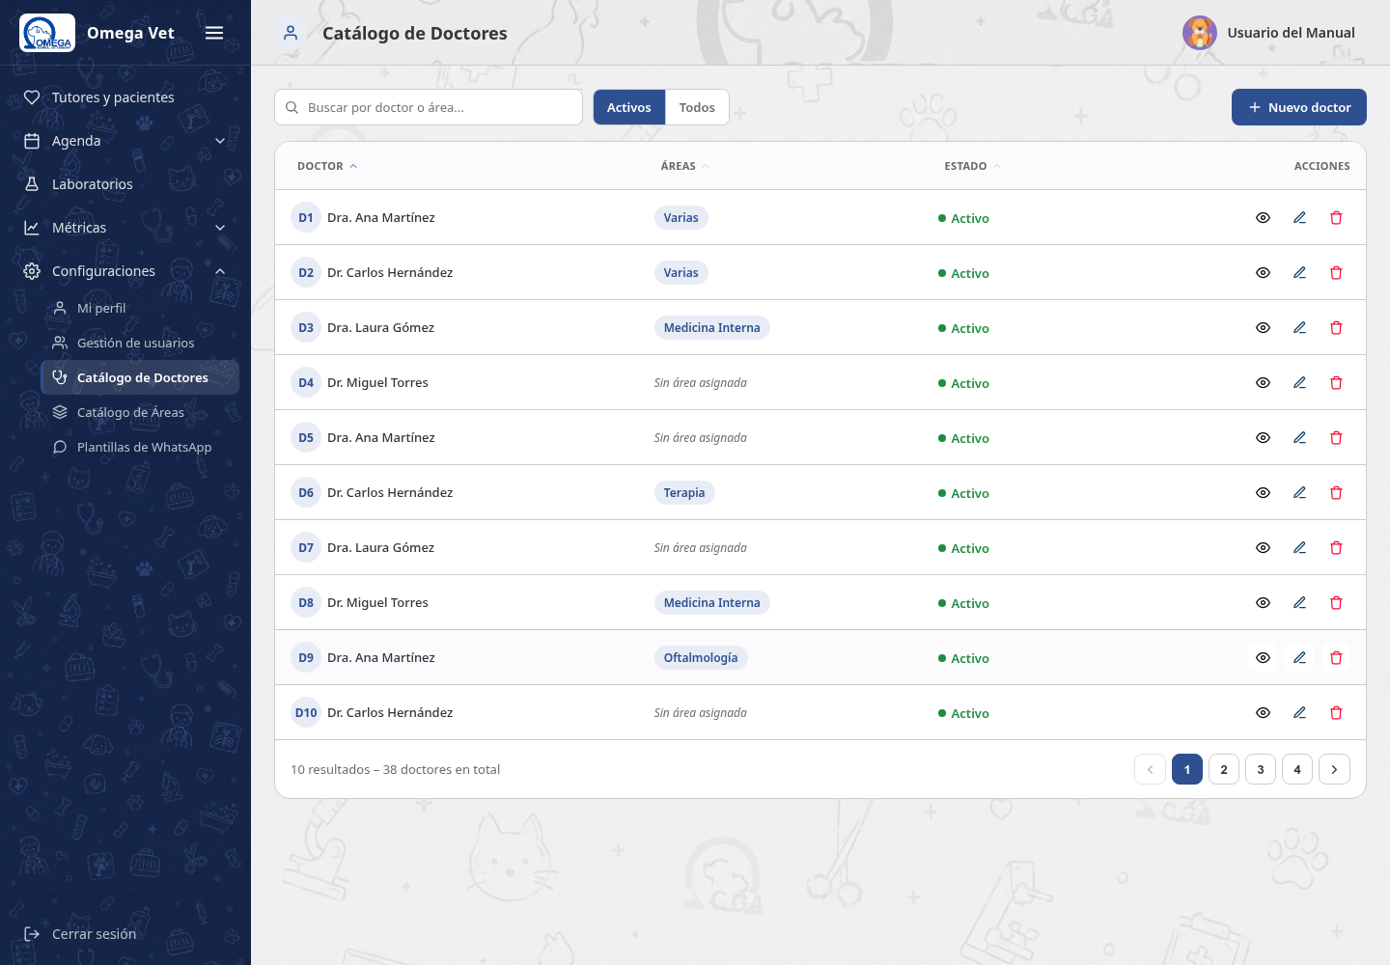
Figura 13 Listado real del Catálogo de Doctores

4.4.1 Buscar y consultar un doctor
1. Escriba parte del nombre o del área en el buscador.
2. Use Activos para la operación cotidiana o Todos para localizar registros inactivos.
3. Ordene por Doctor, Áreas o Estado cuando necesite comparar registros.
4. Seleccione el ícono de ojo para confirmar los datos sin riesgo de modificarlos.
Registros predeterminados. Consultas Omega Generico y Estética Omega Generico son registros técnicos utilizados por reservas externas. Pueden consultarse, pero no deben modificarse ni eliminarse.

4.4.2 Registrar un doctor
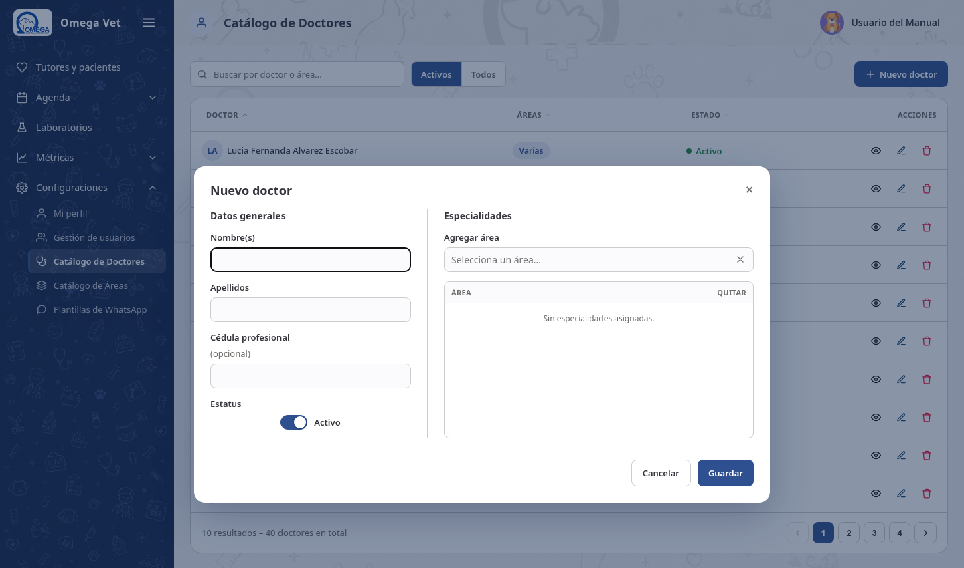
Figura 14 Formulario real de alta con datos generales y especialidades
1. Seleccione Nuevo doctor.
2. Capture Nombre(s) y Apellidos exactamente como deben aparecer en Agenda y Laboratorios.
3. Capture la Cédula profesional si corresponde. Debe contener entre 7 y 10 dígitos.
4. Confirme que Estado esté activo si el profesional debe estar disponible de inmediato.
5. Seleccione una o varias Áreas o Especialidades. Use el desplazamiento interno si existen más opciones de las visibles.
6. Seleccione Guardar y confirme que el profesional aparezca en el listado con las áreas correctas.
Ejemplo realista. Si una médica atiende Consultas y Cardiología, asigne ambas áreas. Así podrá seleccionarse únicamente donde realmente presta servicio.

4.4.3 Editar o dar de baja un doctor
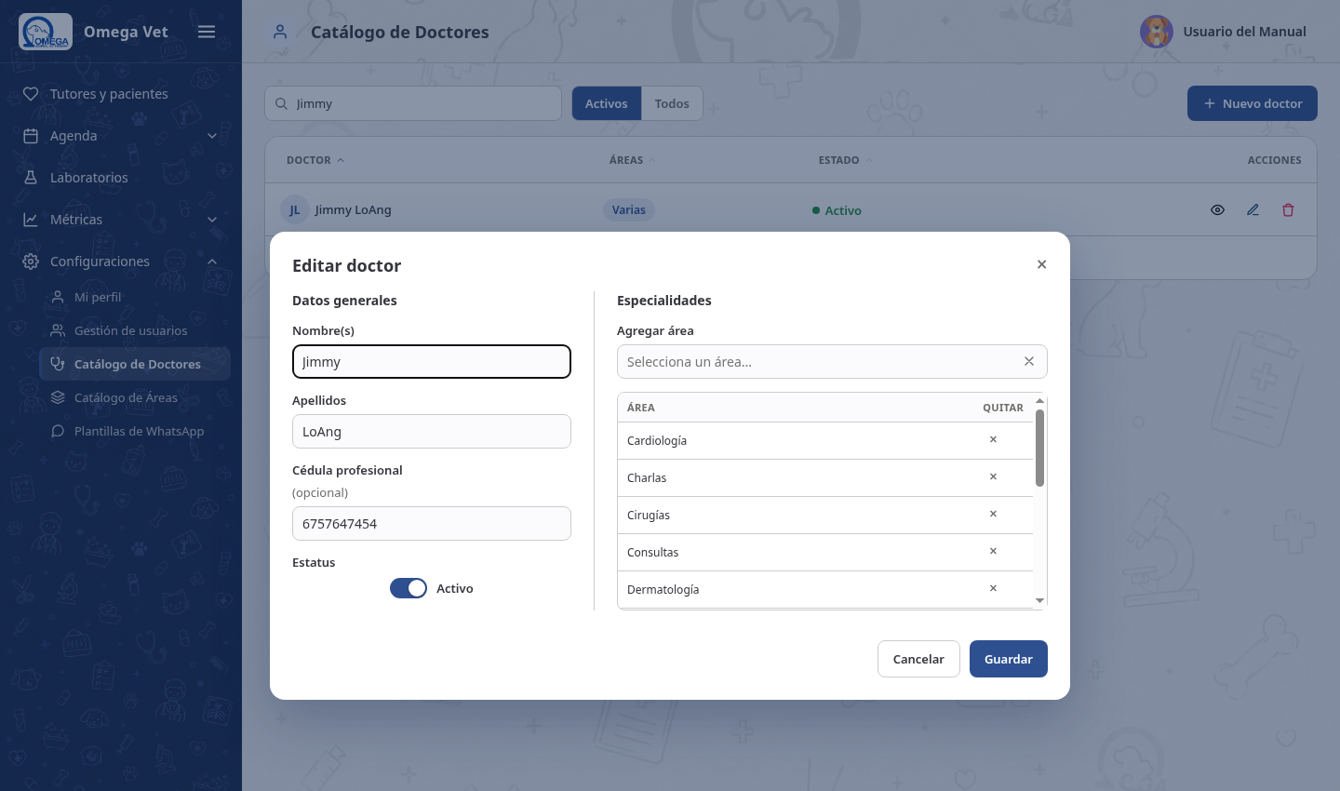
Figura 15 Edición real de un doctor y sus especialidades
1. Seleccione el ícono de lápiz de la fila correcta.
2. Corrija nombre, apellidos, cédula, estado o áreas.
3. Seleccione Guardar y compruebe el resultado en el listado y, cuando aplique, en la agenda correspondiente.
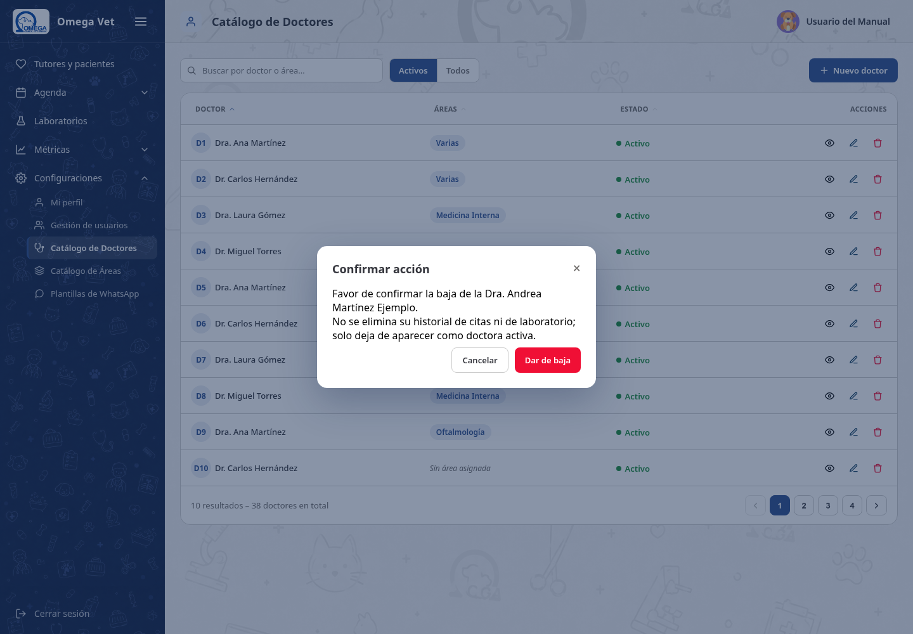
Figura 16 Confirmación real antes de dar de baja un doctor
Baja lógica. Dar de baja retira al profesional de las opciones activas, pero conserva citas, resultados de laboratorio y trazabilidad. Confirme primero que no deba seguir recibiendo nuevas asignaciones.

4.5 Catálogo de Áreas
El Catálogo de Áreas define los servicios que aparecen en las agendas, la relación con doctores y el color utilizado para distinguir eventos en Google Calendar.
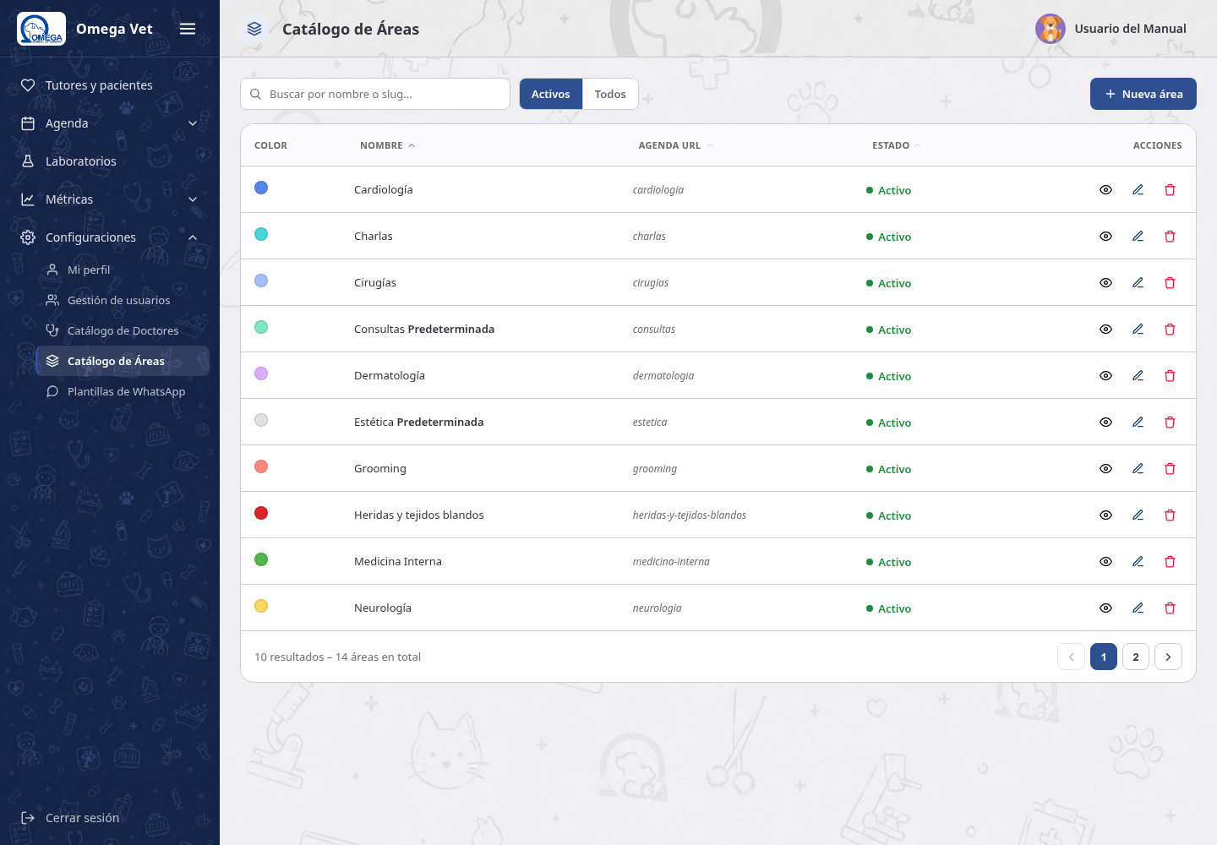
Figura 17 Listado real del Catálogo de Áreas con color nombre slug y estado

4.5.1 Registrar un área
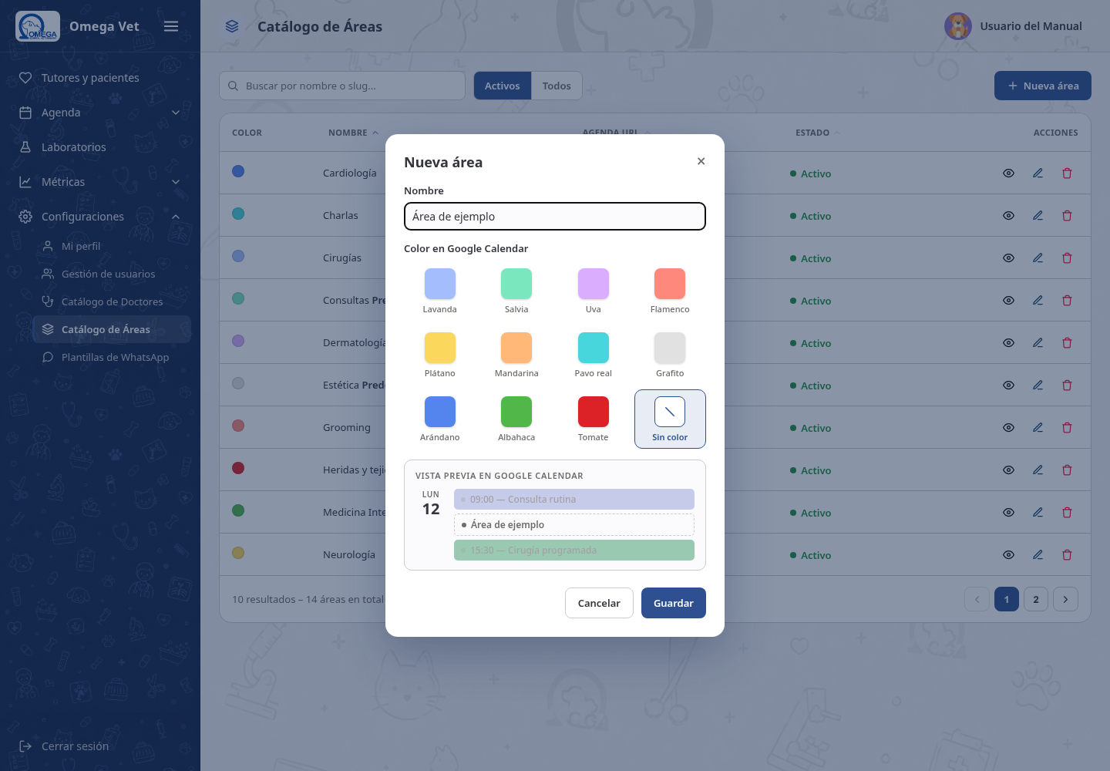
Figura 18 Formulario real para registrar un área y seleccionar su color
1. Seleccione Nueva área.
2. Capture un Nombre breve y reconocible para el personal y los tutores.
3. Seleccione el Color en Google Calendar. Use la vista previa para comprobar contraste y legibilidad.
4. Seleccione Guardar.
5. Verifique que el sistema haya creado el slug y que el área aparezca activa en el listado.
Slug. El slug es el identificador utilizado en la dirección de la agenda. Se genera al crear el área y debe mantenerse estable para no afectar vínculos ni integraciones.

4.5.2 Ver editar desactivar y reactivar
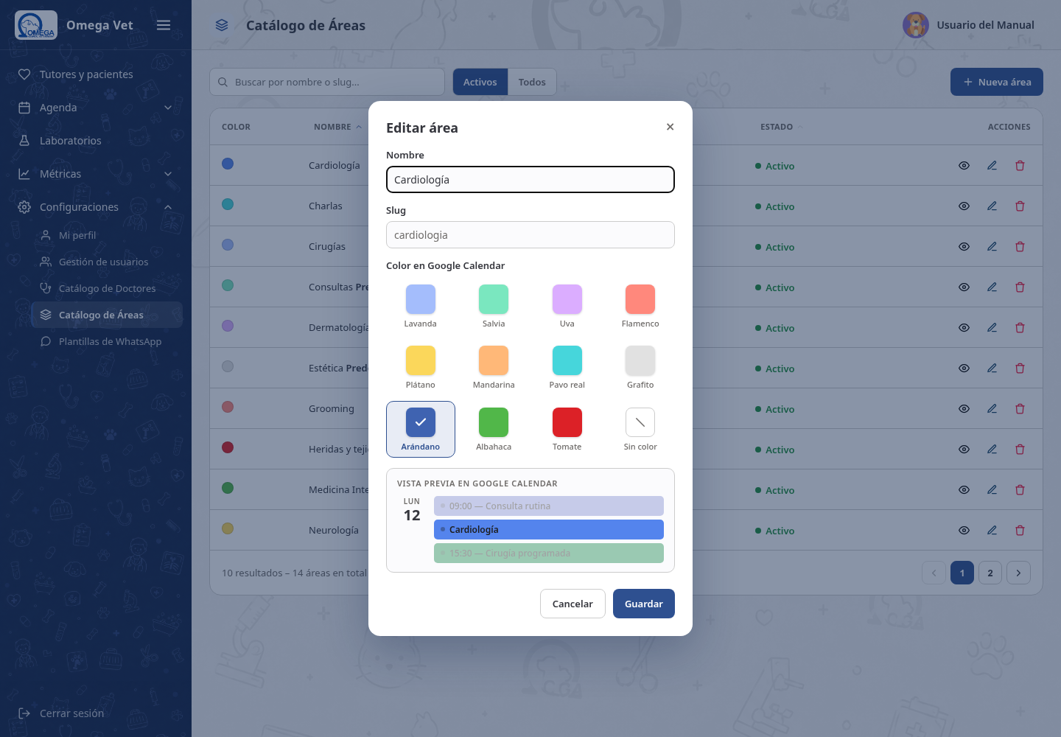
Figura 19 Formulario real de edición de un área y vista previa del color
- Ver: muestra nombre, slug, color y vista previa sin permitir cambios.
- Editar: en un área normal permite corregir el nombre o cambiar el color. En Consultas y Estética, el nombre y el slug permanecen bloqueados; únicamente puede cambiarse el color de Google Calendar.
- Dar de baja: desactiva el área para nuevas operaciones, pero conserva las citas históricas.
- Reactivar: la acción directa de reactivación está disponible únicamente para las áreas predeterminadas Consultas y Estética. Seleccione Todos, localice el área inactiva y use Activar.
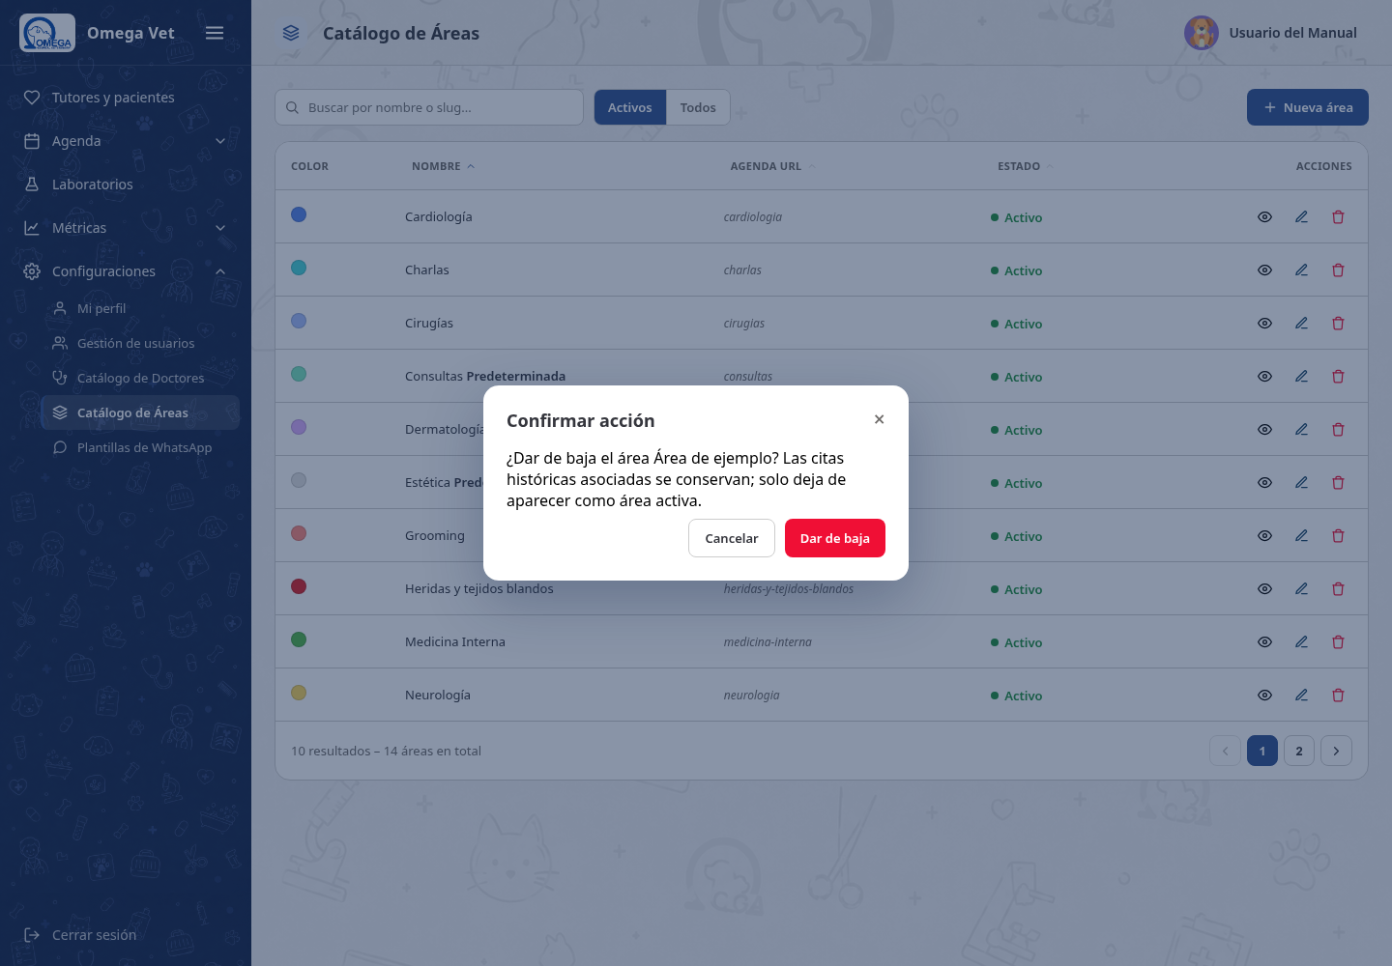
Figura 20 Confirmación real antes de dar de baja un área
Áreas del sistema. Consultas y Estética son las únicas áreas predeterminadas. Conservan un nombre y un slug fijos; permiten cambiar el color, desactivarse y volver a activarse.
Impacto. Desactivar un área puede ocultar su agenda y evitar nuevas asignaciones. Antes de confirmar, revise citas futuras, doctores asociados y dependencias operativas.

4.5.3 Áreas predeterminadas del sistema
El sistema incluye únicamente las áreas Consultas y Estética como registros predeterminados. Estos registros alimentan los flujos base de Agenda y deben conservar sus identificadores.
Nombre visible | Slug | Modificación permitida | Estado
Consultas | consultas | Solo el color de Google Calendar | Puede desactivarse y reactivarse
Estética | estetica | Solo el color de Google Calendar | Puede desactivarse y reactivarse
Nombre y slug protegidos. El nombre visible permanece como Consultas o Estética. El slug se muestra en minúsculas y sin acento: consultas o estetica. Ninguno de estos campos puede modificarse.
Color editable. El color de Google Calendar es el único dato que puede cambiarse. Revise la vista previa antes de seleccionar Guardar.
Desactivación y reactivación. Ambas áreas pueden darse de baja temporalmente. Son las únicas áreas que muestran la acción Activar cuando están inactivas; las áreas normales no cuentan con esa acción directa en el listado.

Desactivar un área predeterminada
1. Abra Catálogo de Áreas y confirme que el registro sea Consultas o Estética.
2. Revise las citas futuras y los doctores relacionados con el área.
3. Seleccione Dar de baja y lea la confirmación completa.
4. Confirme la acción. El área deja de aparecer entre las áreas activas, pero sus citas históricas se conservan.

Reactivar un área predeterminada
1. En Catálogo de Áreas, seleccione Todos.
2. Localice Consultas o Estética con estado Inactivo.
3. Seleccione Activar en la columna Acciones.
4. Compruebe que el estado cambió a Activo y que el área vuelve a estar disponible en los flujos correspondientes.
Advertencia. Antes de desactivar Consultas o Estética, confirme el impacto en Agenda, doctores asignados y solicitudes de citas. Reactivar el área no modifica las citas históricas ni reemplaza una revisión de sus permisos.

4.6 Plantillas de WhatsApp
Este catálogo administra respuestas reutilizables del asistente de WhatsApp. Cada plantilla conserva una intención, un slug para el enrutamiento, el texto de respuesta, el tipo, el estado local y, cuando corresponde, el estado en Meta.
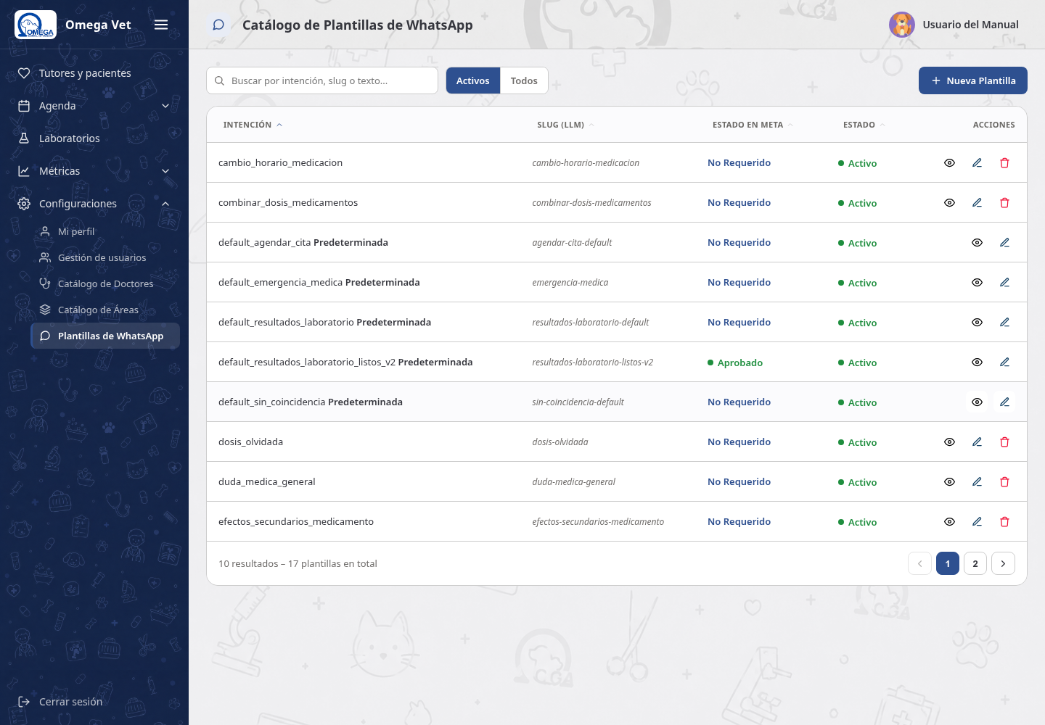
Figura 21 Listado real de Plantillas de WhatsApp con estado local y estado en Meta

4.6.1 Registrar una plantilla
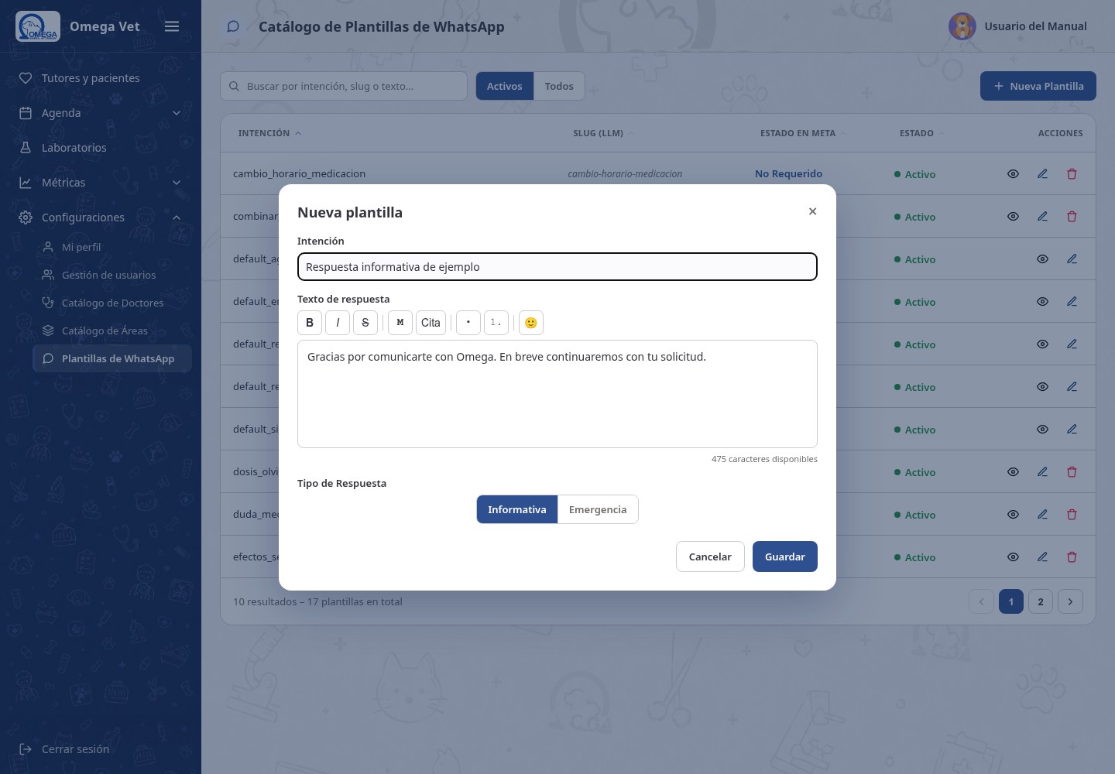
Figura 22 Formulario real para registrar una plantilla de WhatsApp
1. Seleccione Nueva Plantilla.
2. Capture una Intención clara que describa la necesidad del tutor. El límite es de 100 caracteres.
3. Escriba el Texto de respuesta. Puede usar las herramientas de formato disponibles y debe respetar el límite de 550 caracteres.
4. Seleccione el Tipo de Respuesta: Informativa para orientación general o Emergencia para situaciones que requieren atención inmediata.
5. Seleccione Guardar.
6. Compruebe el slug generado, el estado Activo y el Estado en Meta mostrado en el listado.
Redacción segura. Evite diagnósticos concluyentes y promesas de atención. En mensajes médicos, indique cuándo debe intervenir un médico veterinario y proporcione instrucciones claras de contacto.

4.6.2 Revisar editar y dar de baja
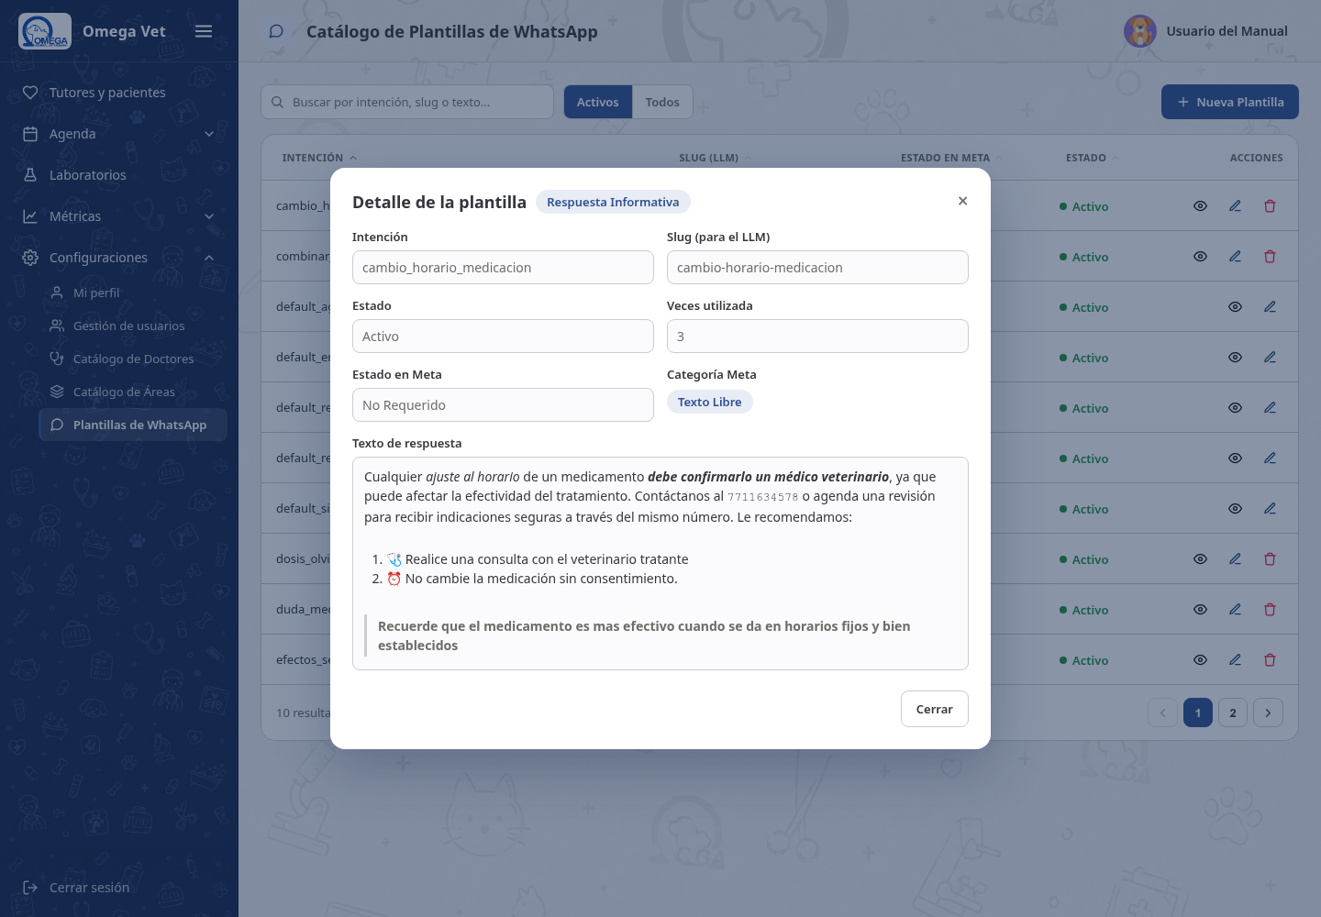
Figura 23 Detalle real de una plantilla con intención slug uso y contenido
1. Seleccione el ícono de ojo para revisar intención, slug, estado, número de usos, estado en Meta, categoría y texto.
2. Si requiere cambios, cierre la consulta y seleccione el ícono de lápiz.
3. Edite el Texto de respuesta y confirme el Tipo de Respuesta. Si la plantilla no es predeterminada, confirme también el Estado antes de seleccionar Guardar.
4. Regrese al listado y verifique que la plantilla conserva el estado esperado.
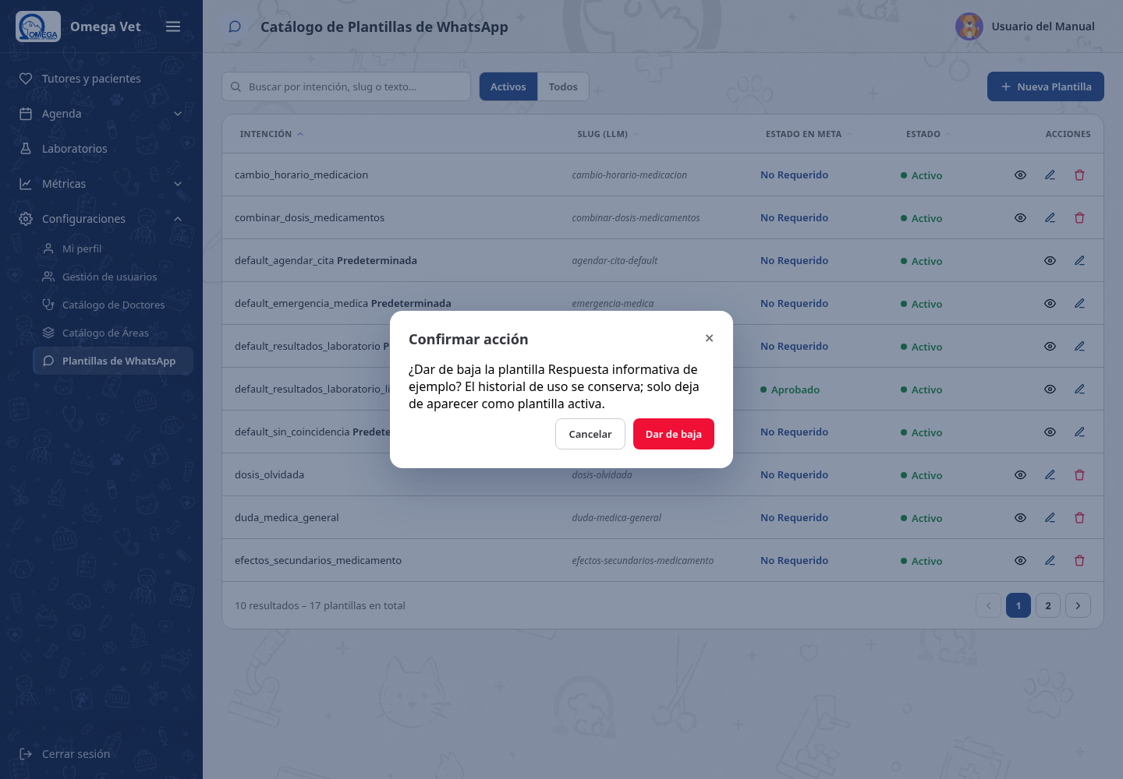
Figura 24 Confirmación real antes de dar de baja una plantilla
Plantillas predeterminadas. El sistema incluye cinco plantillas protegidas. Permanecen activas, no muestran la acción de baja y conservan su intención y slug. Sus reglas se detallan en 4.6.3.
Estado en Meta. Aprobado indica que Meta aceptó la plantilla registrada. No Requerido corresponde a respuestas que no necesitan ese registro. Si el estado está pendiente o rechazado, no asuma que puede utilizarse fuera de las condiciones permitidas.

4.6.3 Plantillas predeterminadas del sistema
Las siguientes cinco plantillas forman parte de la configuración base de Omega Admin Site. La intención identifica el caso que atiende el asistente y el slug es el identificador utilizado por el enrutamiento.
Intención | Slug
default_agendar_cita | agendar-cita-default
default_emergencia_medica | emergencia-medica
default_resultados_laboratorio | resultados-laboratorio-default
default_resultados_laboratorio_listos_v2 | resultados-laboratorio-listos-v2
default_sin_coincidencia | sin-coincidencia-default
Campos protegidos. La Intención y el Slug aparecen como datos de solo lectura durante la edición. No pueden renombrarse porque identifican la función de la plantilla dentro del flujo de WhatsApp.
Cambios permitidos. Puede modificar el Texto de respuesta y cambiar el Tipo de Respuesta entre Informativa y Emergencia. Revise ambos valores antes de guardar.
Estado protegido. Las plantillas predeterminadas permanecen activas. No muestran el control de Estado ni la acción Dar de baja y no pueden desactivarse desde el catálogo.

Editar una plantilla predeterminada
1. Abra Plantillas de WhatsApp y busque la intención o el slug exacto.
2. Confirme que la fila muestre la etiqueta Predeterminada y seleccione Editar.
3. Compruebe que Intención y Slug estén bloqueados antes de realizar cambios.
4. Actualice el Texto de respuesta y seleccione Informativa o Emergencia en Tipo de Respuesta.
5. Seleccione Guardar y confirme en el listado que la plantilla continúa Activa.
6. Abra Ver y revise el contenido final, el tipo y el identificador antes de dar por concluido el cambio.
Advertencia. El texto y el tipo de una plantilla predeterminada forman parte del flujo automático. Revise la redacción completa, los teléfonos, las instrucciones médicas y la clasificación Informativa o Emergencia antes de guardar.

4.7 Configuración General
Configuración General controla canales de entrega, automatizaciones de WhatsApp y el aviso de privacidad. Solo aparece para cuentas con el permiso de edición de configuración. Debido a su impacto operativo, realice cambios con una finalidad definida y valide el resultado.

4.7.1 Activar o desactivar canales y automatizaciones
La sección Canales y automatizaciones muestra cada función con dos opciones: Habilitado y Deshabilitado. Los cambios se guardan automáticamente.
Grupo | Opción visible | Efecto
Laboratorio | Envío de resultados por WhatsApp | Permite compartir resultados en la conversación del tutor cuando existe un número válido.
Laboratorio | Envío de resultados por correo | Permite enviar archivos al correo registrado del tutor.
Opciones de WhatsApp | Respuestas automáticas | Permite que el asistente responda y guíe conversaciones entrantes.
Opciones de WhatsApp | Citas de Consultas | Muestra el flujo para solicitar una cita de Consultas.
Opciones de WhatsApp | Citas de Estética | Muestra el flujo para solicitar una cita de Estética.
Opciones de WhatsApp | Aviso de privacidad | Incluye el consentimiento de privacidad en el flujo de WhatsApp.
1. Abra Configuraciones y seleccione Configuración General.
2. Despliegue Canales y automatizaciones si está cerrado.
3. Localice la función exacta y seleccione Habilitado o Deshabilitado.
4. Espere el mensaje Configuración guardada automáticamente. El mensaje desaparece después de unos segundos.
5. Pruebe el flujo relacionado o confirme con el equipo que el cambio produce el efecto esperado.
Laboratorio. WhatsApp y correo se controlan por separado. Enviar resultados se habilita solo cuando existe al menos un canal activo y el tutor cuenta con el dato de contacto correspondiente. Aunque ambos canales estén deshabilitados, todavía puede cargar, reemplazar o retirar archivos de resultados.
Advertencia. Deshabilitar Respuestas automáticas o los flujos de citas cambia la atención que reciben los tutores. Coordine el cambio con el equipo antes de aplicarlo.

4.7.2 Cargar una nueva versión del aviso de privacidad
La sección Aviso de privacidad y tratamiento de datos personales conserva cada versión cargada y permite identificar cuál está Vigente. Los archivos PDF, DOC o DOCX se almacenan como PDF; el tamaño máximo permitido es 10 MB.
1. Despliegue Aviso de privacidad y tratamiento de datos personales.
2. Arrastre el archivo al área indicada o seleccione Seleccionar archivo.
3. Confirme que el nombre mostrado corresponde al documento correcto.
4. Capture la Versión del aviso. Si la deja vacía, el sistema propone una versión basada en la fecha actual.
5. Decida si debe activar Reenviar a todos. Déjelo desactivado cuando el cambio sea solo de formato.
6. Seleccione Guardar aviso.
7. Si aparece una confirmación, lea el impacto y confirme únicamente después de revisar el archivo y la opción Reenviar a todos.
8. Compruebe que la nueva versión aparece como Vigente en Últimas versiones cargadas y abra Ver para validar el PDF.
Reenviar a todos. Al activarlo, todos los tutores deberán aceptar nuevamente el aviso en su próximo mensaje, incluso quienes ya lo habían aceptado. Las aceptaciones anteriores se conservan como evidencia, pero la exigencia nueva puede interrumpir el flujo normal hasta que cada tutor responda.
Archivo repetido. Si el sistema detecta un archivo con el mismo nombre y contenido, solicitará confirmación antes de guardarlo. Verifique que no esté creando una versión innecesaria.
Sin aviso vigente. Mientras no exista un archivo cargado, WhatsApp no pedirá consentimiento y el flujo actual continuará sin ese requisito.

4.7.3 Validar una configuración general
Cambio realizado | Comprobación recomendada
Canal de laboratorio habilitado | Abra una orden con resultados y confirme que el canal aparece disponible cuando el tutor tiene el dato de contacto.
Canal de laboratorio deshabilitado | Confirme que el sistema no lo ofrece para el envío, sin afectar la carga de archivos.
Flujo de citas habilitado | Realice una conversación de prueba y confirme que el asistente ofrece el área correspondiente.
Respuestas automáticas deshabilitadas | Avise al equipo que la conversación requerirá seguimiento humano conforme al procedimiento interno.
Nueva versión de privacidad | Abra el PDF desde Últimas versiones cargadas y confirme archivo, versión, estado Vigente, usuario y fecha.

4.8 Solución de problemas en Configuraciones
Problema | Causa probable | Qué hacer
No aparece una opción del menú | La cuenta no tiene permiso para verla. | Revise Permisos en Mi perfil y solicite el ajuste a un administrador autorizado.
No puede guardar un formulario | Falta un dato obligatorio, existe un formato inválido o el registro está protegido. | Revise los mensajes junto a los campos; corrija el dato y vuelva a guardar.
La cédula es rechazada | No contiene entre 7 y 10 dígitos. | Capture solo números y confirme la longitud.
Un doctor no aparece en Agenda o Laboratorios | Está inactivo o no tiene asignada el área correspondiente. | Edite el doctor, active el registro y revise sus áreas.
Un área no aparece en Agenda | Está inactiva o la cuenta no tiene permiso para esa agenda. | Revise el estado del área y los permisos de la cuenta.
Una plantilla no se utiliza | El enrutamiento no coincide, el texto o el tipo no corresponden, una plantilla normal está inactiva o el estado en Meta impide su uso. | Revise intención, slug, Texto de respuesta, Tipo de Respuesta, Estado local y Estado en Meta.
El cambio automático se revierte | El sistema no pudo guardarlo o la sesión perdió autorización. | Lea el mensaje de error, actualice la página e intente de nuevo; si persiste, contacte soporte.
No se puede enviar un resultado | No hay canales activos o faltan datos de contacto del tutor. | Habilite al menos un canal autorizado y complete teléfono o correo según corresponda.
El aviso no se carga | Formato no admitido, archivo mayor a 10 MB o conexión interrumpida. | Use PDF, DOC o DOCX dentro del límite y vuelva a intentarlo.
Los cambios de permisos no se reflejan | La persona mantiene una sesión iniciada con la configuración anterior. | Pídale cerrar sesión y volver a entrar; confirme después el menú y la tarea autorizada.

4.9 Lista de verificación para cambios sensibles
- Confirmé que estoy trabajando sobre el usuario, doctor, área, plantilla o versión correcta.
- Revisé los permisos y el impacto operativo antes de guardar.
- Evité conceder accesos que la persona no necesita.
- Comprobé dependencias: áreas asignadas, citas futuras, canales de laboratorio o estado en Meta.
- Leí por completo cualquier confirmación de baja, restablecimiento o reenvío a todos.
- Validé el resultado en el listado, en el menú o en el flujo relacionado.
- Cuando el cambio afecta a otras personas, informé al equipo y pedí que reiniciara sesión si era necesario.

5 Tutores y pacientes
Este módulo concentra la información de contacto de las personas responsables y los datos básicos de sus mascotas. Es el punto de partida para crear citas y órdenes de laboratorio, porque ambos procesos necesitan un tutor activo y un paciente asociado.
Fuente funcional. Los pasos, campos y restricciones de esta sección corresponden al comportamiento vigente del sistema. Las capturas utilizan datos de demostración.

5.1 Qué puede hacer cada permiso
Permiso | Qué habilita en Tutores y pacientes | Qué no habilita por sí solo
Ver | Abrir el módulo, buscar, filtrar, desplegar pacientes y consultar el detalle. | Registrar, modificar o dar de baja información.
Crear | Abrir Nuevo Propietario y registrar un tutor con uno o varios pacientes. | Editar registros ya existentes o darlos de baja.
Editar | Modificar tutor y pacientes; activar o desactivar pacientes; reactivar un tutor inactivo mediante el flujo disponible. | Crear un tutor desde cero o dar de baja al tutor desde el listado.
Eliminar | Dar de baja lógicamente a un tutor desde el listado. El registro y su historial se conservan. | Borrar físicamente información ni editar campos.

Significado de CRUD en este módulo. Crear registra, Ver consulta, Editar actualiza y Eliminar realiza una baja lógica. El sistema no borra físicamente al tutor ni su historial.

5.2 Listado, búsqueda y filtros
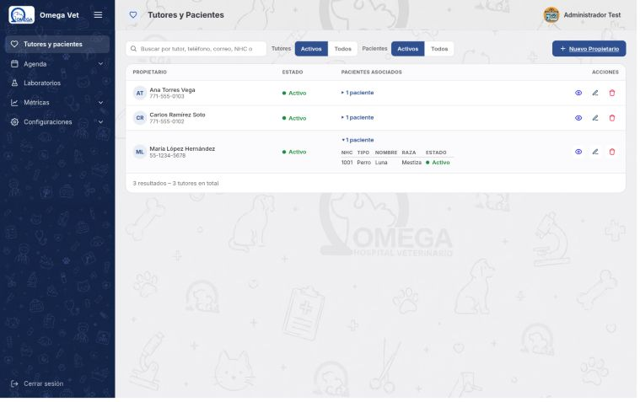
Figura 25 Listado real de Tutores y pacientes con búsqueda filtros pacientes asociados y acciones
La pantalla reúne en una sola lista a los tutores y permite desplegar sus pacientes. La información exacta que aparece depende de los permisos de la cuenta.
1. Abra Tutores y pacientes desde el menú lateral.
2. Escriba en la búsqueda el nombre o apellidos del tutor, teléfono, correo, NHC, nombre del paciente, especie o raza.
3. Use Tutores: Activos o Todos para incluir o excluir tutores dados de baja.
4. Use Pacientes: Activos o Todos para decidir qué pacientes aparecen al desplegar cada tutor.
5. Seleccione la cantidad de pacientes asociados para mostrar u ocultar el detalle.
6. Utilice el icono de ojo para consultar, el lápiz para editar y el icono de baja para desactivar, siempre que su cuenta tenga el permiso correspondiente.
Resultado esperado. El listado se actualiza con los criterios elegidos. Cada página muestra hasta 10 tutores; si hay más resultados, utilice la paginación.
Búsqueda sin resultados. Quite filtros, pruebe con una parte del nombre o capture el teléfono sin agregar información distinta. Si necesita localizar un registro inactivo, cambie Tutores a Todos.

5.3 Registrar un tutor y sus pacientes
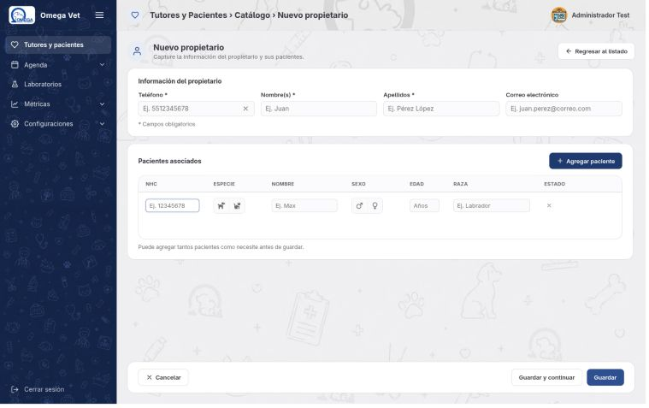
Figura 26 Formulario real para registrar los datos del tutor y agregar pacientes asociados
1. Seleccione Nuevo Propietario.
2. Capture el Teléfono. Es obligatorio y se utiliza para detectar si el tutor ya existe.
3. Capture Nombre y Apellidos. Ambos son obligatorios y aceptan hasta 150 caracteres.
4. Capture el Correo electrónico si está disponible. Debe tener un formato válido.
5. En Pacientes asociados, seleccione Agregar paciente.
6. Capture al menos el Nombre del paciente. Complete NHC, especie, sexo, edad y raza cuando los conozca.
7. Repita Agregar paciente si el tutor tiene más mascotas.
8. Seleccione Guardar para volver al listado o Guardar y continuar para conservar el registro y permanecer en la edición.
Campo | Regla vigente | Ejemplo válido
Teléfono | Obligatorio. Cuando inicia con 55 o 56 se presenta como NN-NNNN-NNNN; en otros casos, NNN-NNN-NNNN. | 55-1234-5678
Nombre / Apellidos | Obligatorios; máximo 150 caracteres cada uno. | María / López Hernández
Correo electrónico | Opcional; si se captura, debe ser válido. | maria@ejemplo.com
NHC | Opcional; máximo 8 dígitos y no puede repetirse en otro paciente. | 1001
Paciente | Nombre obligatorio, máximo 100 caracteres. | Luna
Especie | Opcional; la interfaz ofrece Perro y Gato. | Perro
Sexo | Opcional; Macho o Hembra. | Hembra
Edad | Opcional; número entero de 0 a 40. | 4
Raza | Opcional; máximo 100 caracteres. | Mestiza

Consentimiento. Cuando el tutor se registra o se reactiva desde el panel, el sistema deja constancia del consentimiento relacionado con el aviso de privacidad vigente.

5.4 Qué ocurre si el teléfono ya existe
Situación | Respuesta del sistema | Acción recomendada
El teléfono pertenece a un tutor activo | Evita crear un duplicado y conduce al registro existente. | Abra o edite al tutor existente; no cambie el teléfono para forzar un alta nueva.
El teléfono pertenece a un tutor inactivo | Ofrece reactivar el registro y recupera sus pacientes previos. | Revise los datos, reactive y actualice únicamente lo que haya cambiado.
El teléfono no existe | Permite continuar con el alta. | Complete tutor y pacientes y guarde.

5.5 Consultar, editar, activar o desactivar
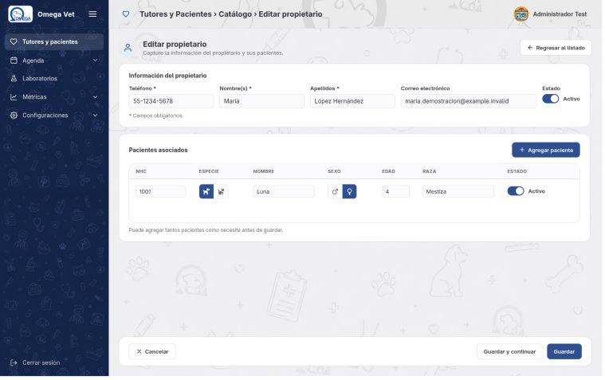
Figura 27 Edición real de los datos del tutor y de sus pacientes
1. Localice al tutor desde el listado.
2. Seleccione el ojo para consultar sin cambios o el lápiz para editar.
3. Revise primero los datos del tutor y después la sección Pacientes asociados.
4. Modifique los campos necesarios. Para un paciente existente, utilice el control de estado para activarlo o desactivarlo.
5. Si agregó un paciente nuevo por error y todavía no guarda, utilice Quitar para retirarlo del formulario.
6. Seleccione Guardar o Guardar y continuar y confirme el resultado.
Baja de tutor. Al dar de baja a un tutor, sus pacientes activos también se desactivan. El historial se conserva. Antes de confirmar, compruebe que trabaja sobre la persona correcta y coordine cualquier cita u orden pendiente.

Un tutor inactivo puede recuperarse con el flujo de reactivación. En los pacientes, el permiso Editar permite tanto desactivar como volver a activar.

5.6 Problemas frecuentes
Problema | Causa probable | Qué hacer
No aparece Nuevo Propietario | Falta el permiso Crear. | Solicite a un administrador revisar los permisos de Tutores y pacientes.
El teléfono ya está registrado | Existe un tutor activo con ese número. | Abra el registro existente y actualícelo; no genere un duplicado.
El sistema propone reactivar | El tutor existe, pero está inactivo. | Revise la identidad y reactive el registro previo.
El NHC no se acepta | Tiene más de 8 dígitos, incluye caracteres o ya lo usa otro paciente. | Capture solo dígitos y confirme el NHC correcto.
No puedo modificar un paciente | La pantalla está en consulta o falta Editar. | Vuelva al listado, use el lápiz y confirme el permiso.
No encuentro un tutor dado de baja | El filtro está en Activos. | Cambie Tutores a Todos.

6 Agenda
Agenda organiza las citas por área. Cada área activa tiene su propio calendario y su propio conjunto de permisos. Consultas y Estética son las áreas predeterminadas del sistema; su color se refleja en la agenda y en la integración con Google Calendar.
Antes de comenzar. El tutor, el paciente y el doctor o estilista deben estar activos. El profesional debe estar asignado al área que se está utilizando.

6.1 Permisos por cada área
Permiso | Qué permite actualmente | Observaciones
Ver | Abrir el calendario del área, consultar citas, indicadores y filtros. | No permite crear ni modificar.
Crear | Abrir Nueva cita o seleccionar un espacio futuro del calendario y guardar la cita. | No permite fechas pasadas.
Editar | Abrir una cita futura, cambiar datos y guardar. En la implementación vigente también habilita Confirmar reservas externas. | Las citas pasadas son de solo lectura.
Cancelar | Cancelar una cita. Se conserva el historial y la cita deja de mostrarse como activa en el calendario. | La sincronización elimina el evento correspondiente de Google Calendar.
Confirmar | El permiso existe en el catálogo de accesos. | Actualmente no habilita por sí solo el botón Confirmar; la acción valida Editar. Esta es una particularidad vigente del sistema.

Permisos independientes. Tener acceso a Consultas no concede acceso a Estética. El administrador debe asignar Ver, Crear, Editar, Cancelar o Confirmar para cada área necesaria.

6.2 Leer el calendario y aplicar filtros
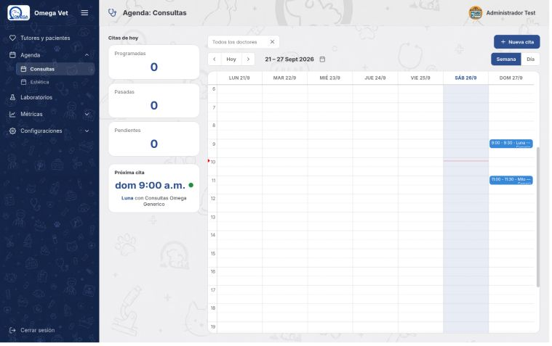
Figura 28 Calendario semanal real de Consultas con indicadores filtros y citas
La cabecera resume la operación del día y ayuda a priorizar el trabajo. Programadas cuenta las citas futuras de hoy; Pasadas muestra las que ya ocurrieron; Pendientes identifica reservas que todavía requieren completar o confirmar.
Elemento | Cómo interpretarlo
Próxima cita | Muestra la cita más cercana. Verde: todavía no llega la hora; amarillo: está dentro de los 10 minutos posteriores; rojo: ya se retrasó más de 10 minutos.
Filtro de profesional | Muestra únicamente la agenda del doctor o estilista elegido.
Anterior / Hoy / Siguiente | Desplaza el periodo visible sin escribir una fecha.
Selector de fecha | Lleva directamente a la semana o al día de interés.
Semana / Día | Cambia la amplitud del calendario.
No disponible | Bloque gris que indica que el profesional seleccionado está ocupado en otra área.

1. Abra Agenda y seleccione el área, por ejemplo Consultas o Estética.
2. Revise las tarjetas de Citas de hoy y Próxima cita.
3. Si busca a un profesional, elíjalo en el filtro.
4. Elija Semana o Día y navegue con Anterior, Hoy, Siguiente o el selector de fecha.
5. Seleccione una cita para consultar su detalle; la posibilidad de editar depende del permiso y de que no sea una cita pasada.

6.3 Crear una cita
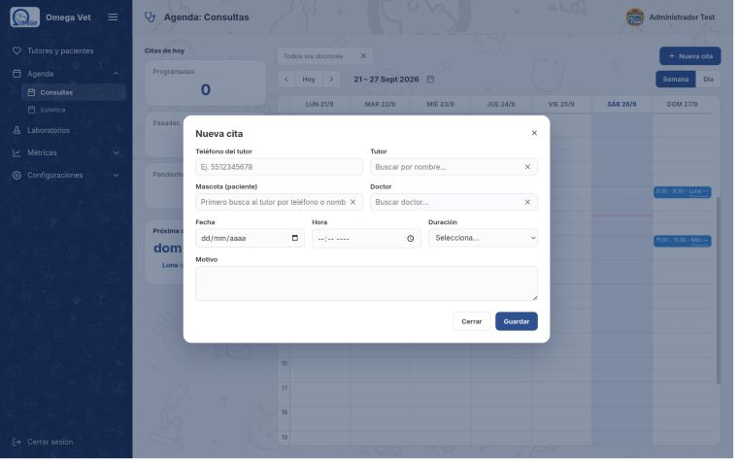
Figura 29 Ventana real Nueva cita con tutor paciente profesional fecha hora duración y motivo
1. Desde el calendario del área, seleccione Nueva cita o haga clic en un espacio futuro.
2. Busque al tutor activo por teléfono o por nombre y selecciónelo.
3. Seleccione una mascota activa del tutor.
4. Seleccione el doctor o estilista disponible y asignado al área.
5. Capture Fecha y Hora. El sistema no permite crear en el pasado.
6. Seleccione la Duración: 15, 30, 45, 60 o 90 minutos.
7. Capture el Motivo si necesita dejar contexto operativo.
8. Seleccione Guardar y compruebe que la cita aparece en el calendario.
Resultado esperado. La cita creada desde el panel queda confirmada, se identifica como originada en el portal y se programa su réplica con Google Calendar cuando la integración está configurada.
Conflicto de horario. Un doctor no puede tener dos citas superpuestas, incluso si pertenecen a áreas distintas. Cambie el horario, la duración o el profesional.

6.4 Consultar, editar y cancelar una cita
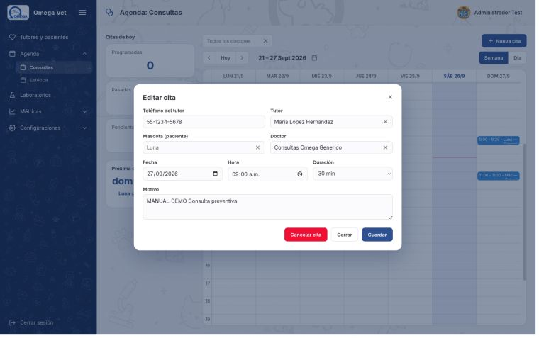
Figura 30 Detalle real de una cita futura con acciones de edición y cancelación
1. Seleccione la cita en el calendario.
2. Revise tutor, paciente, profesional, fecha, hora, duración, motivo, estado y origen.
3. Para modificar, cambie únicamente los datos necesarios y seleccione Guardar.
4. Para cancelar, seleccione Cancelar cita, lea la confirmación y continúe solo si es la cita correcta.
5. Vuelva al calendario y confirme que la modificación aparece o que la cita cancelada dejó de mostrarse como activa.
Citas pasadas. Se pueden consultar, pero permanecen en modo de solo lectura. Esto protege el historial operativo.

Cancelar no es borrar. La cancelación conserva el registro histórico. Si la cita estaba sincronizada, el evento correspondiente se elimina de Google Calendar en el proceso de sincronización.

6.5 Confirmar una reserva recibida desde Google
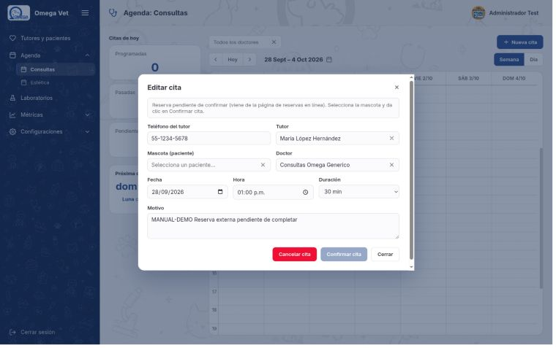
Figura 31 Reserva externa pendiente que requiere asociar paciente y confirmar
Las reservas creadas fuera del panel se importan desde calendarios accesibles para la integración. El sistema intenta relacionarlas por teléfono, tutor y nombre normalizado de la mascota.
Coincidencia encontrada | Estado al importar | Qué debe hacer el personal
Tutor y paciente coinciden | Confirmada | Revisar la información; normalmente no requiere completar datos.
Solo coincide el tutor | Pendiente / registrada | Abrir la cita, seleccionar el paciente correcto y confirmar.
No coincide tutor ni paciente | Pendiente / registrada | Identificar al tutor y paciente correctos; completar los datos antes de confirmar.

1. Abra la reserva marcada como pendiente.
2. Compruebe el teléfono, nombre del tutor, mascota, fecha y hora recibidos.
3. Seleccione el tutor y el paciente correctos. No confirme una coincidencia dudosa.
4. Revise el profesional técnico asignado. Las reservas externas pueden usar Consultas Omega Generico o Estética Omega Generico como profesional predeterminado.
5. Seleccione Confirmar y verifique que el estado cambie.
Permiso aplicado hoy. Aunque existe el permiso Confirmar, la acción Confirmar utiliza actualmente el permiso Editar del área. Si el botón no aparece, revise Editar.

6.6 Relación con Áreas y Google Calendar
Cada cita pertenece a un área. El profesional debe tener esa área asignada y el color del área se utiliza para identificar sus eventos. Si cambia el color en Catálogo de Áreas, el cambio se refleja en los eventos que el sistema gestione posteriormente.
Evento | Qué hace el sistema
Crear o editar en Omega Admin Site | Guarda inmediatamente y solicita la actualización de Google Calendar en segundo plano.
Cancelar en Omega Admin Site | Conserva el historial local y solicita eliminar el evento sincronizado en Google.
Mover un evento futuro en Google | Importa la nueva fecha, hora o duración, salvo que exista un cambio local más reciente.
Eliminar o cancelar un evento futuro en Google | Aplica la cancelación local durante la sincronización.
Falla temporal de sincronización | Mantiene la cita local y vuelve a intentarlo en el siguiente ciclo.
Google no está configurado | La agenda interna continúa funcionando; solo la réplica externa queda indisponible.

- El evento local usa como título Paciente — Profesional.
- El motivo se agrega a la descripción cuando existe.
- El sistema ejecuta sincronización periódica; la configuración actual utiliza un intervalo de aproximadamente 10 minutos.
- Ante un conflicto entre cambios, se conserva el cambio local cuando es posterior a la última sincronización.
No duplique. Después de guardar una cita en Omega Admin Site, no la capture manualmente de nuevo en Google. Espere la réplica para evitar dos eventos.

6.7 Problemas frecuentes de Agenda
Problema | Causa probable | Qué hacer
No aparece el área en el menú | El área está inactiva o falta Ver para esa área. | Solicite revisar el área y el permiso correspondiente.
No aparece Nueva cita | Falta Crear. | Solicite el permiso Crear para esa área.
No aparece el doctor | Está inactivo o no está asignado al área. | Revise Catálogo de Doctores y sus áreas.
El horario se rechaza | Fecha pasada, duración no válida o conflicto del profesional. | Use fecha futura, una duración permitida y un espacio libre.
No puedo editar una cita pasada | Las citas pasadas son de solo lectura. | Consulte el historial; no intente modificarlo.
No puedo confirmar | En la versión vigente falta Editar, aunque exista Confirmar. | Solicite Editar para el área y reporte la discrepancia al administrador.
No aparece todavía en Google | La réplica está pendiente o falló temporalmente. | Espere el siguiente ciclo y verifique la configuración; no duplique la cita.

7 Laboratorios
Laboratorios administra el recorrido de una orden desde la solicitud de estudios hasta la carga y el envío de resultados. Las acciones visibles dependen de permisos independientes y de los canales habilitados en Configuración General.

7.1 Permisos del módulo
Permiso | Qué habilita | Dependencias o límites
Ver | Listado, búsqueda, filtros, detalle y descarga de archivos disponibles. | No modifica la orden.
Crear | Nueva orden, búsqueda de tutor y paciente y selección de estudios. | Requiere tutor y paciente activos.
Editar | Modificar doctor, estudios y observaciones de una orden existente. | Tutor, paciente y fecha de solicitud quedan fijos después del alta en la interfaz.
Carga | Abrir Cargar resultados, subir, reemplazar o retirar archivos. | No concede por sí solo autorización de envío.
Envío | Preparar, confirmar y ejecutar el envío de resultados. | En la interfaz vigente el botón se encuentra dentro de Cargar resultados; en la práctica se necesitan Carga y Envío para completar el recorrido.
Eliminar | Dar de baja lógicamente una orden. | El historial se conserva; no borra físicamente.

Combinación Carga + Envío. Asigne ambos permisos a quien deba cargar archivos y enviarlos. Con solo Envío, la ruta de envío está autorizada, pero el acceso operativo al botón depende de la pantalla protegida por Carga.

7.2 Listado, búsqueda, filtros y estados
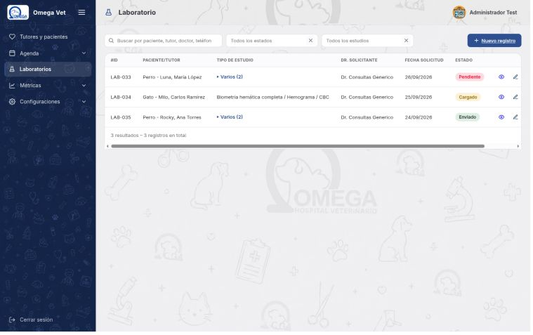
Figura 32 Listado real de órdenes de laboratorio con estados filtros y acciones
1. Abra Laboratorios.
2. Busque por paciente, tutor, doctor, teléfono o folio con formato LAB-XXX.
3. Filtre por Estado: Pendiente, Cargado o Enviado.
4. Filtre por Categoría si necesita aislar un tipo de estudio.
5. Ordene por fecha, paciente o estado.
6. Abra el detalle, la edición, la carga o la baja según los iconos disponibles para su cuenta.
Estado | Significado funcional | Siguiente acción habitual
Pendiente | Falta al menos un resultado requerido. | Cargar los archivos faltantes.
Cargado | Todos los estudios tienen archivo asignado, pero todavía no existe un envío exitoso. | Revisar y enviar por los canales habilitados.
Enviado | Al menos un canal completó el envío correctamente. | Revisar el resultado por canal; reenviar solo si es necesario.

Cada página muestra hasta 10 órdenes. Una orden dada de baja deja de aparecer en la operación normal, pero su registro histórico se conserva.

7.3 Crear una orden de laboratorio
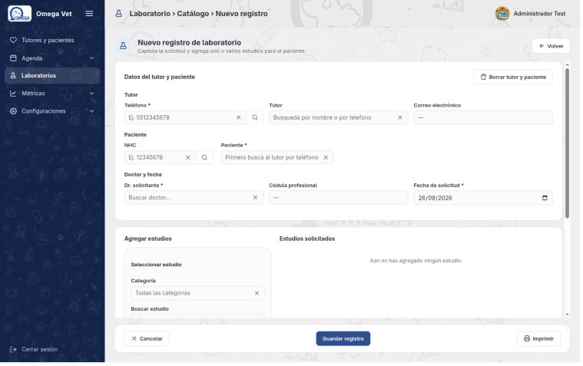
Figura 33 Formulario real Nueva orden con tutor paciente doctor fecha estudios y observaciones
1. Seleccione Nueva orden.
2. Busque al tutor activo por teléfono o nombre.
3. Seleccione el paciente por NHC o desde las mascotas asociadas al tutor.
4. Seleccione el doctor solicitante. Si su cuenta está vinculada a un doctor, el sistema puede preseleccionarlo.
5. Capture la Fecha de solicitud.
6. Seleccione por lo menos un estudio. El catálogo se filtra según la especie del paciente y las categorías disponibles.
7. Complete los datos adicionales que solicite cada estudio.
8. Capture Observaciones generales si agregan contexto útil.
9. Guarde y confirme que el sistema asignó un folio LAB-XXX.
Dato adicional | Cuándo puede aparecer | Qué registrar
Zona | Estudios que requieren región anatómica. | La zona solicitada de forma clara.
Tipo de muestra | Estudios con distintas muestras posibles. | La muestra que se enviará.
Origen del tejido y lateralidad | Estudios de tejido. | Origen y lado correcto cuando aplique.
Componentes líquidos | Perfiles o paquetes configurados. | Los componentes incluidos.
Antibiograma | Cuando el estudio lo permite. | Indique si debe incluirse.
Observación del estudio | Cuando un estudio necesita indicación específica. | La nota exclusiva de ese estudio.

Datos obligatorios. Paciente, doctor, fecha de solicitud y al menos un estudio son obligatorios. Si alguno falta, la orden no se guarda.

7.4 Consultar, editar y eliminar una orden
Con Ver puede abrir la orden y descargar archivos; si no cuenta con Editar, la pantalla conserva los campos en modo de consulta. Con Editar puede cambiar doctor, estudios y observaciones. Para proteger la trazabilidad, tutor, paciente y fecha de solicitud no se cambian después del alta desde la interfaz.
1. Localice la orden por folio, paciente o tutor.
2. Abra el detalle o la edición.
3. Revise el estado antes de cambiar estudios, especialmente si ya existen archivos cargados.
4. Modifique los datos permitidos y guarde.
5. Si la orden debe retirarse, vuelva al listado, seleccione Eliminar o dar de baja y confirme únicamente después de comprobar el folio.
Baja lógica. Eliminar una orden no borra físicamente su historial. Aun así, la acción la retira de la operación cotidiana y debe utilizarse solo cuando la orden sea incorrecta o ya no corresponda.

7.5 Imprimir la orden médica de estudios
1. Abra la orden o el formulario correspondiente.
2. Seleccione Imprimir.
3. Revise la vista de Orden de laboratorio: folio, fecha de impresión, tutor, paciente, doctor, cédula profesional, fecha de solicitud, estudios, detalles y observaciones.
4. Utilice el cuadro de impresión del navegador para elegir impresora, copias y orientación.
5. Confirme que el documento impreso sea legible antes de entregarlo o archivarlo.
Guarde antes de imprimir. En una orden nueva todavía no guardada, el folio aparece como “—”. Para una orden oficial con identificador LAB-XXX, guarde primero y después imprima.

7.6 Cargar resultados
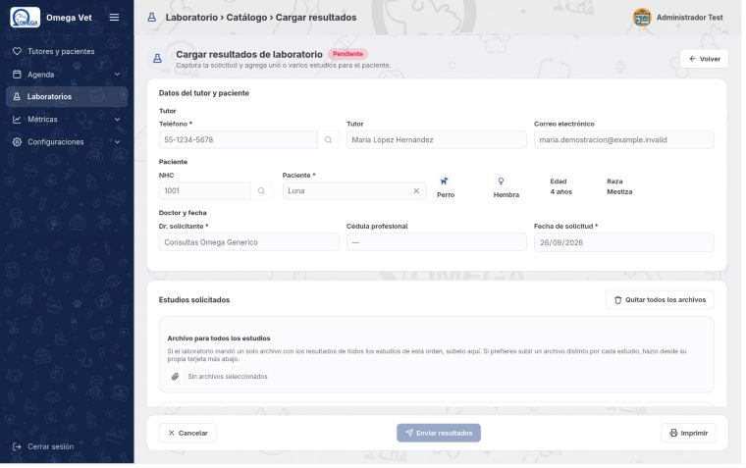
Figura 34 Pantalla real para cargar resultados y revisar los estudios solicitados
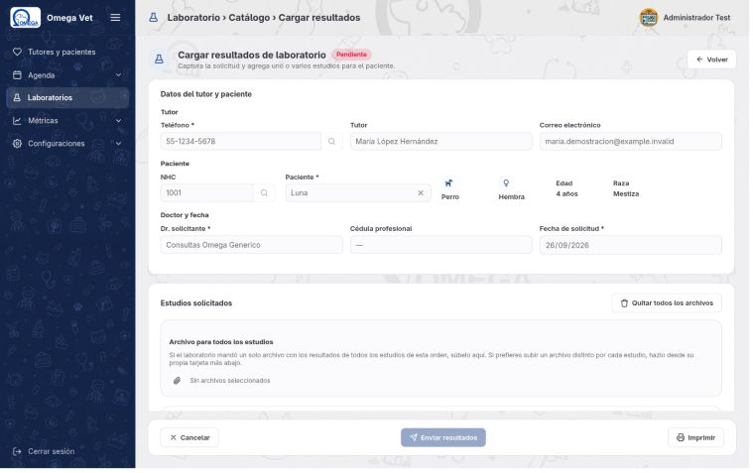
Figura 35 Opciones reales de archivo único para todos los estudios y envío de resultados
El sistema admite dos formas de trabajo. Elija una sola por orden: un archivo que contiene los resultados de todos los estudios, o un archivo individual para cada estudio.
Modalidad | Cuándo usarla | Comportamiento
Archivo para todos los estudios | El laboratorio entrega un solo documento consolidado. | El archivo queda asignado al conjunto completo y se deshabilita la modalidad individual.
Archivo por estudio | Cada estudio tiene su propio reporte. | Cargue un archivo en cada estudio; al iniciar esta modalidad se deshabilita el archivo general.

1. Abra la orden y seleccione Cargar resultados.
2. Compruebe tutor, paciente, doctor, fecha y estudios.
3. Decida si utilizará un archivo para todos o archivos individuales.
4. Seleccione o arrastre los archivos en el espacio correspondiente.
5. Espere la validación y confirme el nombre del archivo asignado.
6. Si se equivocó, utilice Reemplazar o Quitar antes de enviar.
7. Verifique que todos los estudios tengan resultado. El estado debe cambiar a Cargado.
Regla de carga | Valor vigente
Cantidad por acción | Hasta 10 archivos.
Tamaño máximo | 50 MB por archivo.
Formatos admitidos | JPG, PNG, WEBP, PDF, DOC, DOCX, MP4, MOV y WEBM.
Carga de varios archivos | Solo JPG, PNG, PDF, DOC y DOCX; se combinan en un único PDF.
Documentos Word | La conversión a PDF necesita que el servicio de conversión del servidor esté disponible.
Archivo repetido | El sistema detecta contenido duplicado. Puede reutilizarlo en la misma orden cuando corresponde y rechaza reutilizarlo en otra orden.

Cambio de estado. Si quita un resultado y vuelve a faltar un archivo requerido, la orden regresa de Cargado a Pendiente. No envíe hasta verificar que todos los estudios estén cubiertos.

7.7 Enviar resultados por correo o WhatsApp
Los canales se controlan en Configuraciones > Configuración General mediante Laboratorio: envío por WhatsApp y Laboratorio: envío por correo. Cada uno puede habilitarse o deshabilitarse de forma independiente.
Configuración y datos | Resultado
WhatsApp habilitado y tutor con teléfono utilizable | El sistema intenta enviar cada archivo único mediante el flujo de WhatsApp configurado.
Correo habilitado y tutor con correo válido | El sistema intenta enviar los archivos como adjuntos y presenta el resultado del canal.
Ambos habilitados y ambos contactos disponibles | Se intentan los dos canales.
Solo un canal habilitado | Se intenta únicamente ese canal.
Ambos deshabilitados | La carga continúa disponible, pero Enviar resultados queda deshabilitado y aparece un aviso.
Sin contacto útil para los canales activos | El envío no puede continuar hasta corregir el contacto o la configuración.

1. Confirme que la orden esté Cargada y que cada estudio tenga resultado.
2. Seleccione Enviar resultados.
3. Revise el resumen de canales y destinos parcialmente ocultos.
4. Confirme que el teléfono o correo pertenezcan al tutor correcto.
5. Lea la advertencia si la orden ya fue enviada; continuar generará un reenvío.
6. Confirme dentro de los siguientes cinco minutos.
7. Revise el resultado individual de WhatsApp y correo. Un canal puede tener éxito aunque el otro falle.
Resultado esperado. Si al menos un canal concluye correctamente, la orden cambia a Enviado. El sistema conserva el resultado de cada canal para seguimiento.
Confirmación temporal. La autorización de envío vence después de cinco minutos y deja de ser válida si cambian los datos, archivos o la configuración. Vuelva a preparar el envío si el sistema lo solicita.

Reenvíos. Una orden Enviada puede volver a enviarse, pero el sistema solicita confirmación. Verifique con el tutor antes de duplicar mensajes o correos.

7.8 Relación con Configuración General
La persona que administra Configuración General controla la disponibilidad de los canales, no los permisos individuales del usuario. Para enviar se requieren ambas condiciones: canal habilitado y permisos operativos suficientes.
Condición | Responsable habitual | Validación
Canal de WhatsApp o correo habilitado | Administrador de configuración | Configuraciones > Configuración General.
Permisos Carga y Envío | Administrador de usuarios | Gestión de usuarios > Permisos > Laboratorios.
Teléfono o correo del tutor correcto | Recepción o personal autorizado | Tutores y pacientes.
Archivos completos y correctos | Personal de laboratorio | Orden > Cargar resultados.

7.9 Problemas frecuentes de Laboratorios
Problema | Causa probable | Qué hacer
No aparece Nueva orden | Falta Crear. | Solicite el permiso Crear.
No aparecen estudios esperados | El catálogo se filtra por especie o categoría. | Revise la especie del paciente y la configuración del estudio.
El archivo se rechaza | Formato, tamaño, cantidad o duplicado no permitido. | Use un formato admitido, menos de 50 MB y hasta 10 archivos.
No puedo usar las dos modalidades | Ya se inició archivo general o archivo por estudio. | Quite los archivos actuales antes de cambiar de modalidad.
Enviar está deshabilitado | Faltan resultados, canal activo, datos de contacto o permisos Carga/Envío. | Revise estado, Configuración General, tutor y permisos.
La confirmación venció | Pasaron cinco minutos o cambió información. | Prepare el envío nuevamente y revise el resumen.
Un canal falló | Problema de contacto o del proveedor. | Revise el resultado por canal, corrija el dato y reenvíe solo si corresponde.
La orden volvió a Pendiente | Se retiró un archivo requerido. | Cargue nuevamente el resultado faltante.

8 Métricas
Métricas convierte la actividad registrada en indicadores operativos. Sirve para detectar volumen, atrasos, patrones de demanda y fallas de comunicación. No reemplaza el análisis clínico ni explica por sí sola la causa de un resultado.

8.1 Acceso, filtros y forma correcta de interpretar
Reporte | Permiso necesario | Filtros principales
Laboratorios | metricas.laboratorios.ver | Desde, Hasta y accesos rápidos de 7, 30 o 90 días.
Agenda | metricas.agenda.ver | Desde, Hasta, Área, Doctor y 7, 30 o 90 días.
WhatsApp | metricas.whatsapp.ver | Desde, Hasta, agrupación por día/semana/mes y pestaña de reporte.

1. Elija un periodo de análisis. Para comparaciones, utilice periodos de duración equivalente.
2. Aplique filtros antes de leer los KPI.
3. Lea primero las tarjetas superiores para conocer el panorama general.
4. Use las gráficas para localizar fechas, áreas, profesionales, estudios, horarios o causas que explican el total.
5. Compare el valor con otro periodo semejante y considere el tamaño de la muestra.
6. Convierta el hallazgo en una acción verificable y vuelva a medir después.
Lectura responsable. Un porcentaje alto calculado sobre pocos registros puede cambiar de manera drástica. Registre el periodo, los filtros y el volumen total antes de tomar decisiones.

8.2 Métricas de Laboratorios
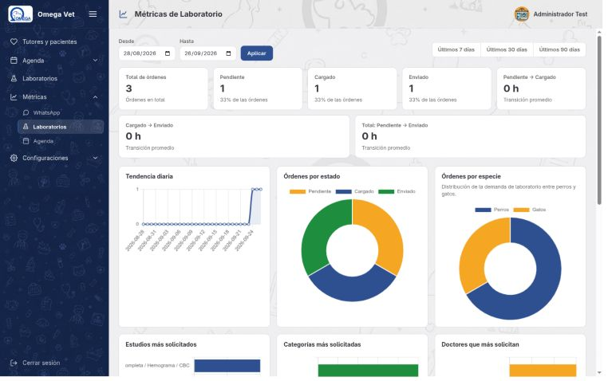
Figura 36 Reporte real de Laboratorios con KPI y gráficas operativas
KPI | Qué significa | Para qué sirve
Órdenes totales | Cantidad de órdenes creadas en el periodo. | Medir carga de trabajo.
Pendientes | Órdenes sin todos los resultados requeridos. | Identificar trabajo por completar.
Cargadas | Órdenes completas en archivos, todavía sin envío exitoso. | Detectar resultados listos que requieren comunicación.
Enviadas | Órdenes con al menos un canal exitoso. | Medir cierre de entrega.
Promedio Pendiente → Cargado | Tiempo promedio para reunir todos los resultados. | Evaluar velocidad de recepción/carga.
Promedio Cargado → Enviado | Tiempo entre archivos completos y comunicación exitosa. | Evaluar seguimiento administrativo.
Promedio Pendiente → Enviado | Tiempo total desde solicitud pendiente hasta envío. | Observar el ciclo completo.

Gráfica | Pregunta que responde
Tendencia diaria | ¿En qué días aumentó o disminuyó el volumen?
Estado de órdenes | ¿Qué proporción sigue pendiente, cargada o enviada?
Especies | ¿Qué especies concentran las solicitudes?
Top de estudios / categorías | ¿Qué servicios generan mayor demanda?
Doctores | ¿Quiénes originan más solicitudes?
Antigüedad de abiertas | ¿Cuánto tiempo llevan sin cerrar las órdenes pendientes o cargadas?
Envíos por canal y resultado | ¿Qué canal se usa y dónde se concentran fallas?
Mapa de calor de recepción | ¿En qué días y horas llegan más órdenes?

Ejemplo de interpretación. Si Cargadas aumenta y Cargado → Enviado también crece, los archivos están llegando, pero existe retraso en la comunicación. Revise permisos, contactos y canales habilitados antes de atribuirlo al laboratorio.

8.3 Métricas de Agenda
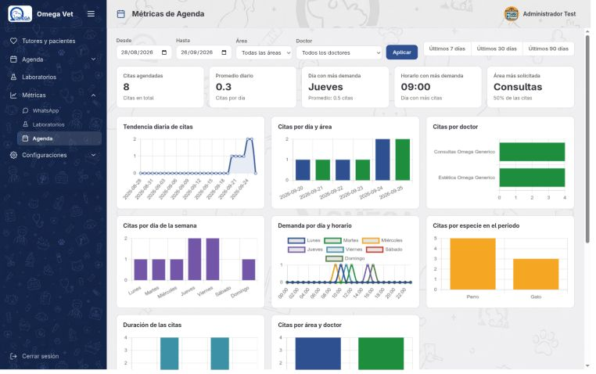
Figura 37 Reporte real de Agenda con filtros por área y doctor y principales KPI
KPI | Qué significa | Uso recomendado
Citas agendadas | Total del periodo filtrado. | Dimensionar la demanda.
Promedio diario | Citas totales divididas entre los días del periodo. | Comparar periodos de distinta duración con precaución.
Día con más demanda | Día de la semana con mayor promedio de citas. | Planear cobertura y horarios.
Horario con más demanda | Hora que concentra más citas. | Reforzar recepción o disponibilidad profesional.
Área más solicitada | Área con mayor número y porcentaje del total. | Ajustar capacidad entre servicios.

Visualización | Cómo utilizarla
Tendencia diaria | Detecte picos, caídas y cambios después de una acción.
Citas por día y área | Compare Consultas, Estética u otras áreas activas.
Citas por doctor | Revise distribución; no interprete volumen como calidad clínica.
Día de semana y hora | Identifique patrones para turnos y capacidad.
Especie y duración | Comprenda la composición de la demanda y el tiempo reservado.
Área × doctor | Detecte concentración o huecos en asignaciones.
Mapa de calor 08:00–18:00 | Localice combinaciones de día y hora con mayor actividad.

Ejemplo de interpretación. Si el jueves y las 09:00 concentran la mayor demanda, revise la gráfica por área y doctor antes de mover personal. El pico puede pertenecer solo a un servicio o a un profesional específico.

8.4 Métricas de WhatsApp: envíos salientes
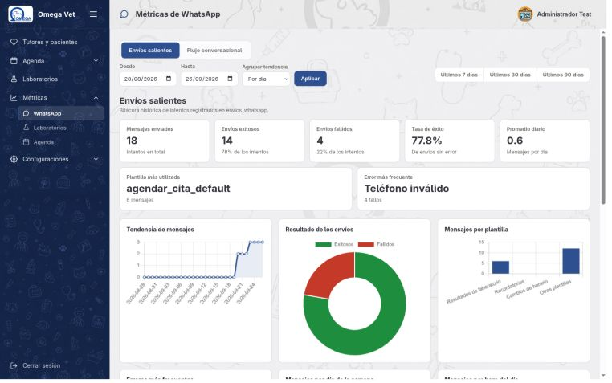
Figura 38 Reporte real de Envíos salientes con volumen éxito fallas plantillas y tendencia
KPI | Qué significa | Señal operativa
Mensajes enviados | Intentos registrados en el periodo. | Volumen de comunicación automatizada.
Envíos exitosos / fallidos | Cantidad y proporción por resultado. | Salud general de entrega.
Tasa de éxito | Porcentaje de intentos sin error. | Comparar estabilidad entre periodos.
Promedio diario | Intentos por día del rango. | Observar carga y tendencias.
Plantilla más utilizada | Plantilla con más intentos. | Entender qué flujo domina el tráfico.
Error más frecuente | Causa repetida entre los fallos. | Priorizar correcciones.

- Tendencia de mensajes: muestra cambios de volumen a lo largo del tiempo.
- Resultado de envíos: compara éxito y error.
- Mensajes por plantilla y top de plantillas con fallos: identifica plantillas de alto uso o riesgo.
- Errores, día y hora: ayuda a localizar patrones operativos.
- Evolución de la tasa de éxito: muestra si la estabilidad mejora o empeora.
- Mapa de calor: alterna entre mensajes enviados y concentración de errores por día y hora.
Ejemplo de interpretación. Si una plantilla concentra la mayoría de los fallos, compare su volumen con las demás y revise primero el error más frecuente. Una plantilla muy utilizada puede acumular más fallos absolutos sin tener la peor tasa.

8.5 Métricas de WhatsApp: flujo conversacional
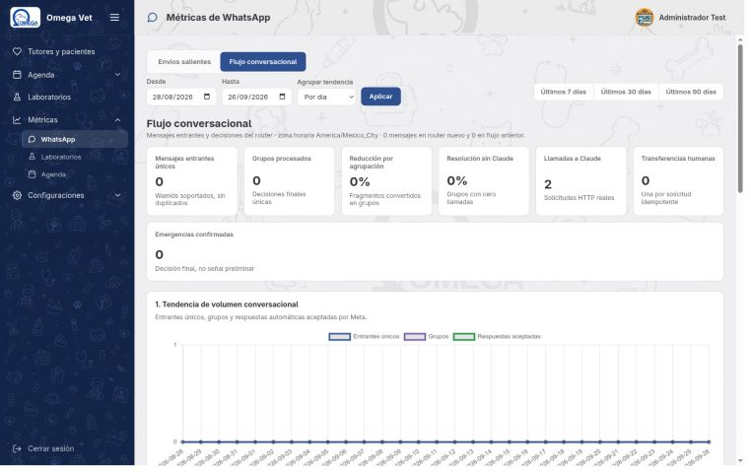
Figura 39 Reporte real del Flujo conversacional con agrupación rutas Claude y atención humana
KPI | Interpretación práctica
Mensajes entrantes únicos | Mensajes recibidos sin contar duplicados del mismo identificador.
Grupos procesados | Decisiones finales creadas después de reunir fragmentos relacionados.
Reducción por agrupación | Cuántos fragmentos se consolidaron en menos grupos de decisión.
Resolución sin Claude | Porcentaje resuelto por reglas sin llamada al modelo.
Llamadas a Claude | Solicitudes reales realizadas al servicio de análisis.
Transferencias humanas | Conversaciones derivadas a una persona.
Emergencias confirmadas | Decisiones finales de emergencia, no señales preliminares.

Los paneles adicionales muestran tendencia, relación fragmentos/grupos, rutas, selecciones de menú, tokens y categorías de Claude, descartes, reintentos, tiempos de proceso, alertas y atención humana. El mapa de calor puede alternar entre Total, Emergencias y Recepción.
Cero no siempre significa falla. Un periodo puede mostrar cero conversaciones o cero emergencias simplemente porque no hubo actividad registrada. Confirme fechas y volumen antes de diagnosticar un problema.

8.6 Cómo convertir un KPI en una acción
Hallazgo | Verificación | Acción posible | Cómo medir después
Muchas órdenes cargadas sin enviar | Canales, contactos y permisos. | Corregir contactos o asignar responsables. | Reducir Cargado → Enviado.
Pico de citas en un horario | Área y doctor que explican el pico. | Ajustar cobertura o disponibilidad. | Comparar espera y distribución futura.
Baja tasa de éxito de WhatsApp | Error y plantilla más afectados. | Corregir teléfonos, plantilla o proveedor. | Comparar tasa en periodo equivalente.
Muchas transferencias humanas | Ruta y motivo de transferencia. | Mejorar menú, reglas o información. | Revisar resolución sin Claude y transferencias.

- Compare rangos equivalentes: 7 contra 7 días o 30 contra 30 días.
- Conserve los mismos filtros al comparar.
- Considere cambios de configuración, días no laborables y muestras pequeñas.
- Use las métricas para priorizar investigación, no para atribuir responsabilidades sin contexto.

9 Resumen funcional de permisos
Los permisos controlan acciones concretas. Que un menú sea visible no significa que todas sus acciones estén disponibles. La combinación correcta debe corresponder a la responsabilidad real de la persona.

9.1 Qué significa cada acción
Acción | Efecto general | Aplicación principal
Ver | Acceder, listar, buscar, filtrar y consultar. | Tutores, Agenda por área, Laboratorios y Métricas.
Crear | Registrar un nuevo elemento. | Tutores/pacientes, citas y órdenes.
Editar | Modificar un elemento existente. | Tutores/pacientes, citas futuras y órdenes.
Eliminar | Dar de baja lógicamente; se conserva historial. | Tutores y órdenes. En pacientes la baja se gestiona desde Editar.
Carga | Subir, reemplazar o retirar archivos de resultados. | Laboratorios.
Envío | Preparar y enviar resultados por canales habilitados. | Laboratorios; normalmente combinado con Carga.
Cancelar | Cancelar una cita conservando historial. | Agenda de cada área.
Confirmar | Permiso definido para confirmar reservas. | Agenda; hoy la acción efectiva depende de Editar.

9.2 Matriz por tarea
Tarea | Permiso mínimo efectivo | Notas
Consultar tutor o paciente | Tutores y pacientes: Ver | Incluye búsqueda y filtros.
Registrar tutor y pacientes | Tutores y pacientes: Crear | Editar se necesita para cambios posteriores.
Modificar o activar/desactivar paciente | Tutores y pacientes: Editar | La baja del paciente se controla dentro de edición.
Dar de baja a un tutor | Tutores y pacientes: Eliminar | Desactiva también pacientes activos.
Consultar agenda | Agenda del área: Ver | Se asigna por área.
Crear cita | Agenda del área: Crear | Requiere datos activos y horario libre.
Modificar cita futura | Agenda del área: Editar | Citas pasadas permanecen de solo lectura.
Cancelar cita | Agenda del área: Cancelar | Conserva historial.
Confirmar reserva externa | Agenda del área: Editar | Particularidad vigente; Confirmar solo no basta.
Consultar o descargar orden | Laboratorios: Ver | No permite cambiarla.
Crear orden | Laboratorios: Crear | Paciente, doctor, fecha y estudio obligatorios.
Editar orden | Laboratorios: Editar | Tutor, paciente y fecha quedan fijos.
Cargar resultados | Laboratorios: Carga | Hasta 10 archivos, 50 MB cada uno.
Enviar resultados | Laboratorios: Carga + Envío | Además requiere canal activo, contacto y resultados completos.
Dar de baja orden | Laboratorios: Eliminar | Baja lógica.
Consultar KPI | Métrica correspondiente: Ver | Laboratorios, Agenda y WhatsApp se autorizan por separado.

9.3 Perfiles mínimos orientativos
Responsabilidad | Combinación habitual | Evitar si no corresponde
Consulta general | Ver en los módulos necesarios. | Crear, Editar, Eliminar, Carga, Envío o Cancelar.
Recepción | Ver/Crear/Editar tutores; Ver/Crear/Editar/Cancelar agenda según áreas; Ver laboratorios. | Eliminar o configuración administrativa sin responsabilidad asignada.
Laboratorio | Ver/Crear/Editar/Carga y, si comunica resultados, Envío. | Eliminar si no supervisa bajas.
Análisis operativo | Ver en las métricas necesarias y Ver en módulos de contexto. | Permisos de modificación cuando solo analiza.

Principio de mínimo acceso. Asigne solo lo necesario para el trabajo cotidiano. Cuando una responsabilidad cambie, actualice los permisos y pida al usuario cerrar e iniciar sesión para confirmar el nuevo acceso.

9.4 Lista final de verificación del usuario
- Estoy en el módulo y área correctos antes de crear o modificar.
- Verifiqué tutor, paciente, profesional, folio o cita antes de guardar.
- Comprendí si la acción conserva historial, cambia un estado o comunica información.
- Revisé requisitos previos: registros activos, horarios libres, archivos completos, contactos y canales.
- Leí la confirmación antes de cancelar, eliminar, reenviar o reactivar.
- Comprobé el resultado en el listado, calendario, estado o reporte correspondiente.
- Cerré sesión al terminar, especialmente en un equipo compartido.

Fin del manual funcional
Este documento cubre funcionalmente los módulos de Omega Admin Site disponibles para el usuario común: acceso, interfaz, Configuraciones, Tutores y pacientes, Agenda, Laboratorios, Métricas y permisos. Toda corrección o ampliación posterior debe verificarse nuevamente contra el código y la interfaz vigentes.

